Проект решения

РОСТОВСКАЯ-НА-ДОНУ ГОРОДСКАЯ ДУМА
VIII СОЗЫВА

РЕШЕНИЕ

от __________2025 г. № ___________

О внесении изменений
в решение Ростовской-на-Дону городской Думы «Об утверждении Схемы размещения рекламных конструкций на территории города Ростова-на-Дону»

В соответствии с частью 5.8 статьи 19 Федерального закона
от 13.03.2006 № 38-ФЗ «О рекламе», руководствуясь статьями 39, 41 Устава города Ростова-на-Дону, городская Дума

РЕШИЛА:

1. Внести в решение Ростовской-на-Дону городской Думы от 18.08.2015 № 909 «Об утверждении Схемы размещения рекламных конструкций
на территории города Ростова-на-Дону» следующие изменения:
в приложении:
1) в таблице пункта 3:
строки 443, 1350, 1611, 2263, 2264, 2267 изложить в следующей редакции:
«
443 | Имиджевая конструкция | 2 | 4,4 | Доватора ул. 259 | Статичное информационное поле
1350 | О.С.К. по индивид. проекту | 3 | 70,92 | Привокзальная пл. 7 | Автоматическая электронная смена информации
1611 | Имиджевая конструкция | 4 | 74,4 | Театральный пр-кт 60 В | Статичное информационное поле
2263 | Флагшток | 2 | 6 | Текучева ул. 159Б (позиция 1 конструкция 1) | Статичное информационное поле
2264 | Флагшток | 2 | 6 | Текучева ул. 159Б (позиция 1 конструкция 2) | Статичное информационное поле
2267 | Флагшток | 2 | 6 | Текучева ул. 159Б (позиция 1 конструкция 3) | Статичное информационное поле
»;
строки 2545, 2546, 2563, 2709, 2722, 2733, 2735, 2737, 2739, 2740, 2741, 2742, 2744, 2923 признать утратившими силу;
дополнить строками 3564 - 3762 следующего содержания:
«
3564 | Флагшток | 2 | 6 | Королева пр-кт,  земельный участок 1у  (позиция 1) | Статичное информационное поле
3565 | Флагшток | 2 | 6 | Королева пр-кт,  земельный участок 1у  (позиция 2) | Статичное информационное поле
3566 | Флагшток | 2 | 6 | Королева пр-кт,  земельный участок 1у  (позиция 3) | Статичное информационное поле
3567 | Стела | 2 | 23,2 | Королева пр-кт,  земельный участок 1у | Статичное информационное поле
3568 | Стела | 2 | 3,12 | Королева пр-кт,  земельный участок 1у | Статичное информационное поле
3569 | Флагшток | 2 | 6 | Особенная ул,  земельный участок 154/2  (позиция 1) | Статичное информационное поле
3570 | Флагшток | 2 | 6 | Особенная ул,  земельный участок 154/2  (позиция 2) | Статичное информационное поле
3571 | Флагшток | 2 | 6 | Особенная ул,  земельный участок 154/2  (позиция 3) | Статичное информационное поле
3572 | Флагшток | 2 | 6 | Петренко ул, 1  (позиция 1) | Статичное информационное поле
3573 | Флагшток | 2 | 6 | Петренко ул, 1  (позиция 2) | Статичное информационное поле
3574 | Флагшток | 2 | 6 | Петренко ул, 1  (позиция 3) | Статичное информационное поле
3575 | Флагшток | 2 | 6 | Дебальцевская ул, 1а  (позиция 1) | Статичное информационное поле
3576 | Флагшток | 2 | 6 | Дебальцевская ул, 1а  (позиция 2) | Статичное информационное поле
3577 | Флагшток | 2 | 6 | Дебальцевская ул, 1а  (позиция 3) | Статичное информационное поле
3578 | Имиджевая конструкция | 2 | 22,896 | Петренко ул, 1 | Статичное информационное поле
3579 | Флагшток | 2 | 6 | 26-я Линия ул, 40/96  (позиция 1) | Статичное информационное поле
3580 | Флагшток | 2 | 6 | 26-я Линия ул, 40/96  (позиция 2) | Статичное информационное поле
3581 | Флагшток | 2 | 6 | 26-я Линия ул, 40/96  (позиция 3) | Статичное информационное поле
3582 | Флагшток | 2 | 6 | Страны Советов пл, 3  (позиция 1) | Статичное информационное поле
3583 | Флагшток | 2 | 6 | Страны Советов пл, 3  (позиция 2) | Статичное информационное поле
3584 | Флагшток | 2 | 6 | Страны Советов пл, 3  (позиция 3) | Статичное информационное поле
3585 | Флагшток | 2 | 6 | Зорге ул, 33  (позиция 1) | Статичное информационное поле
3586 | Флагшток | 2 | 6 | Зорге ул, 33  (позиция 2) | Статичное информационное поле
3587 | Флагшток | 2 | 6 | Зорге ул, 33  (позиция 3) | Статичное информационное поле
3588 | Флагшток | 2 | 8.1 | Энергетиков пер, 1а/5  (позиция 1) | Статичное информационное поле
3589 | Флагшток | 2 | 8,1 | Энергетиков пер, 1а/5  позиция 2) | Статичное информационное поле
3590 | Флагшток | 2 | 8,1 | Энергетиков пер, 1а/5  (позиция 3) | Статичное информационное поле
3591 | Флагшток | 2 | 6 | ДНТ «Пролетарский Молот»  (99-100) (позиция 1) | Статичное информационное поле
3592 | Флагшток | 2 | 6 | ДНТ «Пролетарский Молот»  (99-100) (позиция 2) | Статичное информационное поле
3593 | Флагшток | 2 | 6 | ДНТ «Пролетарский Молот»  (99-100) (позиция 3) | Статичное информационное поле
3594 | Флагшток | 2 | 6 | Космонавтов пр-кт, 6/2  (позиция 1) | Статичное информационное поле
3595 | Флагшток | 2 | 6 | Космонавтов пр-кт, 6/2  (позиция 2) | Статичное информационное поле
3596 | Флагшток | 2 | 6 | Космонавтов пр-кт, 6/2  (позиция 3) | Статичное информационное поле
3597 | Флагшток | 2 | 6 | Вавилова ул, 69е | Статичное информационное поле
3598 | Указатель | 2 | 4,32 | ул. Особенная, 138 | Статичное информационное поле
3599 | Указатель | 2 | 4,32 | ул. Доватора,144/1 | Статичное информационное поле
3600 | Указатель | 2 | 4,32 | ул. Доватора, 249 ст.1 | Статичное информационное поле
3601 | Указатель | 2 | 4,32 | ул. Доватора, 253 | Статичное информационное поле
3602 | Указатель | 2 | 4,32 | Проспект Космонавтов, 2Б | Статичное информационное поле
3603 | Указатель | 2 | 4,32 | Проспект Космонавтов, 4 | Статичное информационное поле
3604 | Указатель | 2 | 4,32 | Проспект Космонавтов, 17 | Статичное информационное поле
3605 | Указатель | 2 | 4,32 | Проспект Космонавтов, 21 | Статичное информационное поле
3606 | Указатель | 2 | 4,32 | Проспект Космонавтов, 27в | Статичное информационное поле
3607 | Указатель | 2 | 4,32 | Проспект Космонавтов, 35 | Статичное информационное поле
3608 | Указатель | 2 | 4,32 | Проспект Космонавтов, 41а | Статичное информационное поле
3609 | Указатель | 2 | 4,32 | ул. Малиновского, 82 | Статичное информационное поле
3610 | Указатель | 2 | 4,32 | ул. Малиновского, 70 | Статичное информационное поле
3611 | Указатель | 2 | 4,32 | ул. Малиновского, 36 | Статичное информационное поле
3612 | Указатель | 2 | 4,32 | ул. Малиновского, 33 | Статичное информационное поле
3613 | Указатель | 2 | 4,32 | ул. Малиновского, 27а | Статичное информационное поле
3614 | Указатель | 2 | 4,32 | ул. Малиновского, 25б | Статичное информационное поле
3615 | Указатель | 2 | 4,32 | ул. Еременко, 85 | Статичное информационное поле
3616 | Указатель | 2 | 4,32 | ул. Еременко напротив 87 | Статичное информационное поле
3617 | Указатель | 2 | 4,32 | ул. Еременко перед ул. Малиновского | Статичное информационное поле
3618 | Указатель | 2 | 4,32 | ул. Еременко, 89б | Статичное информационное поле
3619 | Указатель | 2 | 4,32 | ул. Еременко, 90 | Статичное информационное поле
3620 | Указатель | 2 | 4,32 | ул. Еременко, 97 | Статичное информационное поле
3621 | Указатель | 2 | 4,32 | ул. Еременко, 98 | Статичное информационное поле
3622 | Указатель | 2 | 4,32 | ул. Еременко-Оружейный переулок | Статичное информационное поле
3623 | Указатель | 2 | 4,32 | проспект Стачки, 190 | Статичное информационное поле
3624 | Указатель | 2 | 4,32 | проспект Стачки, 188 | Статичное информационное поле
3625 | Указатель | 2 | 4,32 | проспект Стачки, 16 | Статичное информационное поле
3626 | Указатель | 2 | 4,32 | проспект Стачки, 32 | Статичное информационное поле
3627 | Указатель | 2 | 4,32 | проспект Стачки  (напротив Стачки 37) | Статичное информационное поле
3628 | Указатель | 2 | 4,32 | проспект Стачки, 27 | Статичное информационное поле
3629 | Указатель | 2 | 4,32 | проспект Стачки, 55 | Статичное информационное поле
3630 | Указатель | 2 | 4,32 | проспект Стачки, 71 | Статичное информационное поле
3631 | Указатель | 2 | 4,32 | проспект Стачки, 215 | Статичное информационное поле
3632 | Указатель | 2 | 4,32 | проспект Стачки, 216 | Статичное информационное поле
3633 | Указатель | 2 | 4,32 | проспект Стачки  (напротив Стачки 225) | Статичное информационное поле
3634 | Указатель | 2 | 4,32 | Коммунистический проспект, 30б | Статичное информационное поле
3635 | Указатель | 2 | 4,32 | Коммунистический проспект,29 | Статичное информационное поле
3636 | Указатель | 2 | 4,32 | Коммунистический проспект,27 (2) | Статичное информационное поле
3637 | Указатель | 2 | 4,32 | Коммунистический проспект от ул.Зорге | Статичное информационное поле
3638 | Указатель | 2 | 4,32 | ул. Зорге перед Коммунистическим проспектом | Статичное информационное поле
3639 | Указатель | 2 | 4,32 | ул. Зорге, 15 | Статичное информационное поле
3640 | Указатель | 2 | 4,32 | ул. Зорге, 33 (2) | Статичное информационное поле
3641 | Указатель | 2 | 4,32 | ул. Зорге, 33 | Статичное информационное поле
3642 | Указатель | 2 | 4,32 | ул. Зорге, 39 | Статичное информационное поле
3643 | Указатель | 2 | 4,32 | ул. Зорге, 21ж | Статичное информационное поле
3644 | Указатель | 2 | 4,32 | ул. Зорге, 60б | Статичное информационное поле
3645 | Указатель | 2 | 4,32 | ул. Зорге, 64б | Статичное информационное поле
3646 | Указатель | 2 | 4,32 | ул. Зорге, 68 | Статичное информационное поле
3647 | Указатель | 2 | 4,32 | ул. 339-й Стрелковой Дивизии,10а | Статичное информационное поле
3648 | Указатель | 2 | 4,32 | ул. 339-й Стрелковой Дивизии, 1 | Статичное информационное поле
3649 | Указатель | 2 | 4,32 | ул. Ларина, 45 ст2 | Статичное информационное поле
3650 | Указатель | 2 | 4,32 | ул. Портовая, 269 | Статичное информационное поле
3651 | Указатель | 2 | 4,32 | бульвар Комарова, 28ж | Статичное информационное поле
3652 | Указатель | 2 | 4,32 | бульвар Комарова, 30 | Статичное информационное поле
3653 | Указатель | 2 | 4,32 | бульвар Комарова, 30/1 | Статичное информационное поле
3654 | Указатель | 2 | 4,32 | бульвар Комарова, 28е | Статичное информационное поле
3655 | Указатель | 2 | 4,32 | бульвар Комарова, 28д | Статичное информационное поле
3656 | Указатель | 2 | 4,32 | бульвар Комарова, 28/4 | Статичное информационное поле
3657 | Указатель | 2 | 4,32 | бульвар Комарова, 28в | Статичное информационное поле
3658 | Указатель | 2 | 4,32 | бульвар Комарова, 24 | Статичное информационное поле
3659 | Указатель | 2 | 4,32 | бульвар Комарова, 12/1 | Статичное информационное поле
3660 | Указатель | 2 | 4,32 | бульвар Комарова напротив д.12/1 | Статичное информационное поле
3661 | Указатель | 2 | 4,32 | бульвар Комарова, 20в | Статичное информационное поле
3662 | Указатель | 2 | 4,32 | проспект Михаила Нагибина, 12/1 | Статичное информационное поле
3663 | Указатель | 2 | 4,32 | проспект Михаила Нагибина, 17 | Статичное информационное поле
3664 | Указатель | 2 | 4,32 | проспект Михаила Нагибина, 19 (2) | Статичное информационное поле
3665 | Указатель | 2 | 4,32 | проспект Михаила Нагибина, 19 | Статичное информационное поле
3666 | Указатель | 2 | 4,32 | проспект Михаила Нагибина, 23 | Статичное информационное поле
3667 | Указатель | 2 | 4,32 | проспект Михаила Нагибина, 30 | Статичное информационное поле
3668 | Указатель | 2 | 4,32 | проспект Михаила Нагибина, 30 к3 | Статичное информационное поле
3669 | Указатель | 2 | 4,32 | проспект Михаила Нагибина, 35 | Статичное информационное поле
3670 | Указатель | 2 | 4,32 | проспект Михаила Нагибина, 37 | Статичное информационное поле
3671 | Указатель | 2 | 4,32 | проспект Михаила Нагибина, 41 | Статичное информационное поле
3672 | Указатель | 2 | 4,32 | проспект Михаила Нагибина, 43 | Статичное информационное поле
3673 | Указатель | 2 | 4,32 | ул. Сосновая к ул. Платона Кляты | Статичное информационное поле
3674 | Указатель | 2 | 4,32 | ул. Сосновая напротив ул. Платона Кляты, 1 | Статичное информационное поле
3675 | Указатель | 2 | 4,32 | ул. Сосновая от ул. Платона Кляты | Статичное информационное поле
3676 | Указатель | 2 | 4,32 | ул. Петренко, 24 | Статичное информационное поле
3677 | Указатель | 2 | 4,32 | ул. Петренко, 18 | Статичное информационное поле
3678 | Указатель | 2 | 4,32 | ул. Петренко, 1 | Статичное информационное поле
3679 | Указатель | 2 | 4,32 | ул. Петренко от ул. Вавилова | Статичное информационное поле
3680 | Указатель | 2 | 4,32 | ул. Вавилова, 64а | Статичное информационное поле
3681 | Указатель | 2 | 4,32 | ул. Вавилова, 60 | Статичное информационное поле
3682 | Указатель | 2 | 4,32 | ул. Вавилова, 56 | Статичное информационное поле
3683 | Указатель | 2 | 4,32 | ул. Вавилова перед ул. Уланская | Статичное информационное поле
3684 | Указатель | 2 | 4,32 | ул. Вавилова перед ул. Петренко | Статичное информационное поле
3685 | Указатель | 2 | 4,32 | Проспект Королева,19/1 | Статичное информационное поле
3686 | Указатель | 2 | 4,32 | Проспект Королева, 20а | Статичное информационное поле
3687 | Указатель | 2 | 4,32 | Проспект Королева, 21В | Статичное информационное поле
3688 | Указатель | 2 | 4,32 | Проспект Королева (кольцо, напротив ул. Добровольского 30/1) | Статичное информационное поле
3689 | Указатель | 2 | 4,32 | Проспект Королева 2Б | Статичное информационное поле
3690 | Указатель | 2 | 4,32 | Проспект Королева,1/5 | Статичное информационное поле
3691 | Указатель | 2 | 4,32 | Проспект Королева, 2 | Статичное информационное поле
3692 | Указатель | 2 | 4,32 | Проспект Королева, 9 (2) | Статичное информационное поле
3693 | Указатель | 2 | 4,32 | Проспект Королева, 9 | Статичное информационное поле
3694 | Указатель | 2 | 4,32 | Проспект Королева,12а | Статичное информационное поле
3695 | Указатель | 2 | 4,32 | Проспект Королева,12Б | Статичное информационное поле
3696 | Указатель | 2 | 4,32 | Проспект Королева,14а | Статичное информационное поле
3697 | Указатель | 2 | 4,32 | Проспект Королева, 15 | Статичное информационное поле
3698 | Указатель | 2 | 4,32 | Проспект Королева напротив ул. Неклиновская, 20 | Статичное информационное поле
3699 | Указатель | 2 | 4,32 | ул. Волкова, 19 | Статичное информационное поле
3700 | Указатель | 2 | 4,32 | ул. Волкова, 15 | Статичное информационное поле
3701 | Указатель | 2 | 4,32 | ул. Волкова, 10 | Статичное информационное поле
3702 | Указатель | 2 | 4,32 | Гарнизонный переулок, 3 | Статичное информационное поле
3703 | Указатель | 2 | 4,32 | ул. Ларина, 17/5 | Статичное информационное поле
3704 | Указатель | 2 | 4,32 | ул. Ларина, 45а | Статичное информационное поле
3705 | Указатель | 2 | 4,32 | ул. Добровольского,17 | Статичное информационное поле
3706 | Указатель | 2 | 4,32 | ул. Мечникова, 110г.4 | Статичное информационное поле
3707 | Указатель | 2 | 4,32 | ул. Мечникова, 88 | Статичное информационное поле
3708 | Указатель | 2 | 4,32 | ул. Мечникова, 39.1 | Статичное информационное поле
3709 | Указатель | 2 | 4,32 | ул. Мечникова, 142 | Статичное информационное поле
3710 | Указатель | 2 | 4,32 | ул. Немировича-Данченко,76 | Статичное информационное поле
3711 | Указатель | 2 | 4,32 | переулок Белоусова к ул. Ю. Дубинина, 15 | Статичное информационное поле
3712 | Указатель | 2 | 4,32 | переулок Белоусова, 1 | Статичное информационное поле
3713 | Указатель | 2 | 4,32 | переулок Белоусова,14 ст.1 | Статичное информационное поле
3714 | Указатель | 2 | 4,32 | переулок Белоусова, напротив д. 4 | Статичное информационное поле
3715 | Указатель | 2 | 4,32 | переулок Белоусова, напротив д.14 ст. 1 | Статичное информационное поле
3716 | Указатель | 2 | 4,32 | переулок Белоусова, напротив д. 18 | Статичное информационное поле
3717 | Указатель | 2 | 4,32 | проспект Буденновский, 99 | Статичное информационное поле
3718 | Указатель | 2 | 4,32 | Проспект Ленина, 60 | Статичное информационное поле
3719 | Указатель | 2 | 4,32 | Проспект Ленина,212 | Статичное информационное поле
3720 | Указатель | 2 | 4,32 | проспект Солженицына, 21 ст. 1 | Статичное информационное поле
3721 | Указатель | 2 | 4,32 | проспект Солженицына,15 ст. 1 | Статичное информационное поле
3722 | Указатель | 2 | 4,32 | проспект Солженицына, 19 | Статичное информационное поле
3723 | Указатель | 2 | 4,32 | Проспект 40-летия Победы, 11а | Статичное информационное поле
3724 | Указатель | 2 | 4,32 | Проспект 40-летия Победы, 85 | Статичное информационное поле
3725 | Указатель | 2 | 4,32 | Проспект 40-летия Победы, 93/2 | Статичное информационное поле
3726 | Указатель | 2 | 4,32 | проспект Шолохова, 128 | Статичное информационное поле
3727 | Указатель | 2 | 4,32 | проспект Шолохова, 104а | Статичное информационное поле
3728 | Указатель | 2 | 4,32 | проспект Шолохова, 75 | Статичное информационное поле
3729 | Указатель | 2 | 4,32 | проспект Шолохова, 63 | Статичное информационное поле
3730 | Указатель | 2 | 4,32 | проспект 40-летия Победы, 304а | Статичное информационное поле
3731 | Указатель | 2 | 4,32 | проспект 40-летия Победы, 282 | Статичное информационное поле
3732 | Указатель | 2 | 4,32 | проспект 40-летия Победы, 198 | Статичное информационное поле
3733 | Указатель | 2 | 4,32 | Проспект Буденновский, 105/4 | Статичное информационное поле
3734 | Указатель | 2 | 4,32 | ул. Вересаева, 111 | Статичное информационное поле
3735 | Указатель | 2 | 4,32 | ул. Левобережная, 17 | Статичное информационное поле
3736 | Указатель | 2 | 4,32 | ул. Пойменная, 1 | Статичное информационное поле
3737 | Указатель | 2 | 4,32 | ул. Пойменная, 1а | Статичное информационное поле
3738 | Указатель | 2 | 4,32 | ул. Красноармейская, 141 | Статичное информационное поле
3739 | Указатель | 2 | 4,32 | ул. Красноармейская, 133 | Статичное информационное поле
3740 | Указатель | 2 | 4,32 | ул. Красноармейская, 105а | Статичное информационное поле
3741 | Указатель | 2 | 4,32 | ул. Красноармейская, 61 | Статичное информационное поле
3742 | Указатель | 2 | 4,32 | ул. Красноармейская, 157б | Статичное информационное поле
3743 | Указатель | 2 | 4,32 | Театральный проспект, 79 | Статичное информационное поле
3744 | Указатель | 2 | 4,32 | переулок Мезенский, 70 | Статичное информационное поле
3745 | Указатель | 2 | 4,32 | ул. Текучева, 149 | Статичное информационное поле
3746 | Указатель | 2 | 4,32 | ул. Троллейбусная, 24 | Статичное информационное поле
3747 | Указатель | 2 | 4,32 | ул. Зрелищная 27 | Статичное информационное поле
3748 | Указатель | 2 | 4,32 | Ул. 1-й Конной Армии, 18 | Статичное информационное поле
3749 | Указатель | 2 | 4,32 | Ул. Жданова, 1 | Статичное информационное поле
3750 | Указатель | 2 | 4,32 | Ул. Жданова, 15 | Статичное информационное поле
3751 | Указатель | 2 | 4,32 | Ул. Шеболдаева, 4/3 | Статичное информационное поле
3752 | Указатель | 2 | 4,32 | Ул. 39-я линия, 66 | Статичное информационное поле
3753 | Указатель | 2 | 4,32 | Ул. 39-я линия, напротив 77а | Статичное информационное поле
3754 | Указатель | 2 | 4,32 | Ул. Богданова, 75 | Статичное информационное поле
3755 | Указатель | 2 | 4,32 | Ул. Оганова, 20 ст1 | Статичное информационное поле
3756 | Указатель | 2 | 4,32 | Ул. Оганова, 23 | Статичное информационное поле
3757 | Указатель | 2 | 4,32 | Ул. Подтёлкова, 51 | Статичное информационное поле
3758 | Указатель | 2 | 4,32 | Ул. Таганрогская улица, 108Б | Статичное информационное поле
3759 | Указатель | 2 | 4,32 | Ул. Таганрогская улица, 114 | Статичное информационное поле
3760 | Указатель | 2 | 4,32 | Ул. Таганрогская улица, 118 | Статичное информационное поле
3761 | Указатель | 2 | 4,32 | Ул. Таганрогская улица, 132 к6 | Статичное информационное поле
3762 | Указатель | 2 | 4,32 | Ул. Таганрогская напротив ул. Гагринская, 2а | Статичное информационное поле
».
2) приложение № 1 к Схеме размещения рекламных конструкций
на территории города Ростова-на-Дону изложить в редакции согласно приложению № 1 к настоящему решению.
3) приложение № 2 к Схеме размещения рекламных конструкций
на территории города Ростова-на-Дону изложить в редакции согласно приложению № 2 к настоящему решению.
2. Опубликовать настоящее решение в газете «Ростов официальный»
и разместить на официальном Интернет-портале городской Думы
и Администрации города Ростова-на-Дону.
3. Настоящее решение вступает в силу со дня его официального опубликования.
4. Контроль за исполнением настоящего решения возложить
на постоянную комиссию по городскому хозяйству, градостроительству
и землепользованию (Д.А. Олейников).

Глава города
Ростова-на-Дону А.Ю. Скрябин

Председатель
Ростовской-на-Дону
городской Думы Л.А. Новосельцева

Проект вносит Управление
наружной рекламой
города Ростова-на-Дону

Начальник Управления
наружной рекламой
города Ростова-на-Дону Д.В. Варнавский

Согласовывают:
Заместитель главы Администрации  города Ростова-на-Дону  по строительству и архитектуре | А.В. Дикун
Начальник правового управления  Администрации  города Ростова-на-Дону | Н.А. Зусикова
Заместитель главы Администрации  города Ростова-на-Дону  по организационно-правовым  и кадровым вопросам | А.Г. Новицкий

Приложение № 1 к решению Ростовской-на-Дону городской Думы «О внесении изменений в Решение Ростовской-на-Дону городской Думы
«Об утверждении Схемы размещения рекламных конструкций на территории города Ростова-на-Дону»

Приложение № 1 к Схеме размещения рекламных конструкций на территории города Ростова-на-Дону

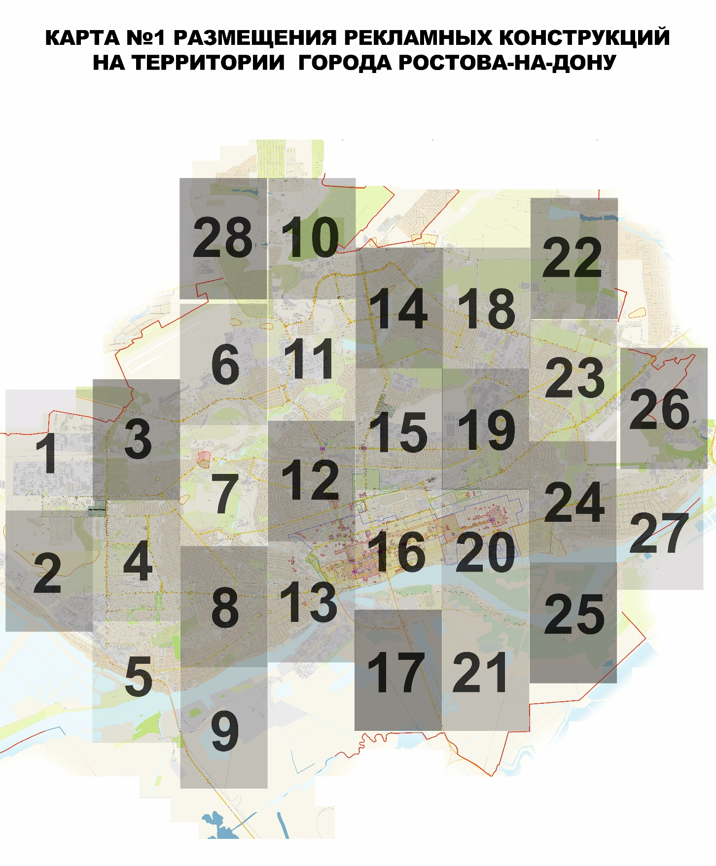

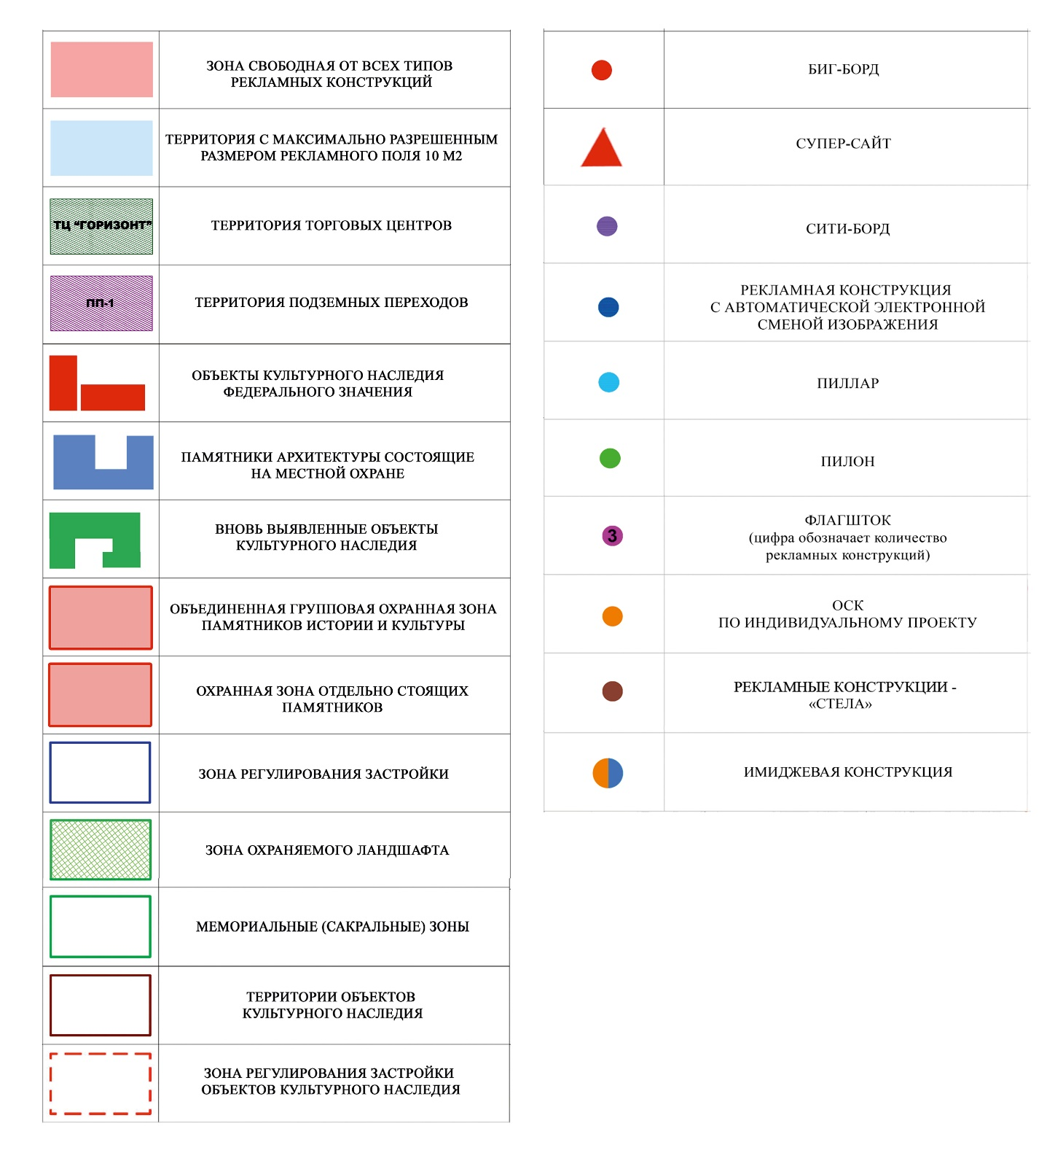

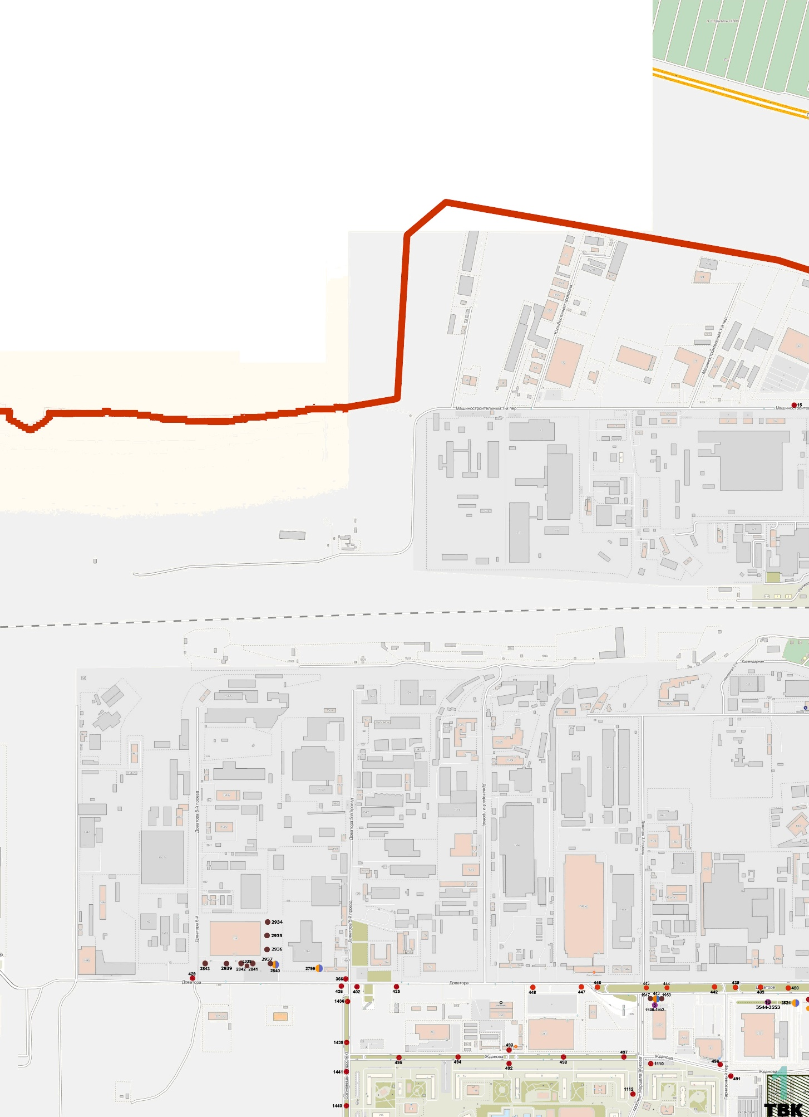

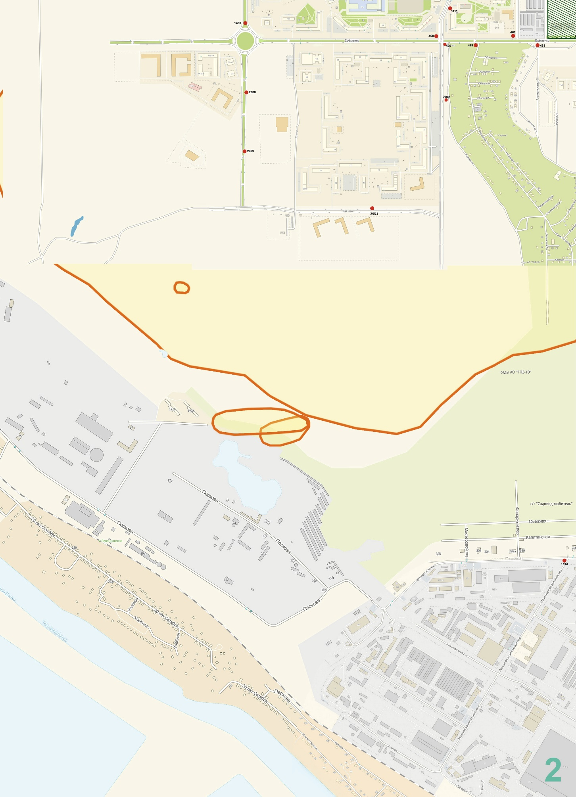

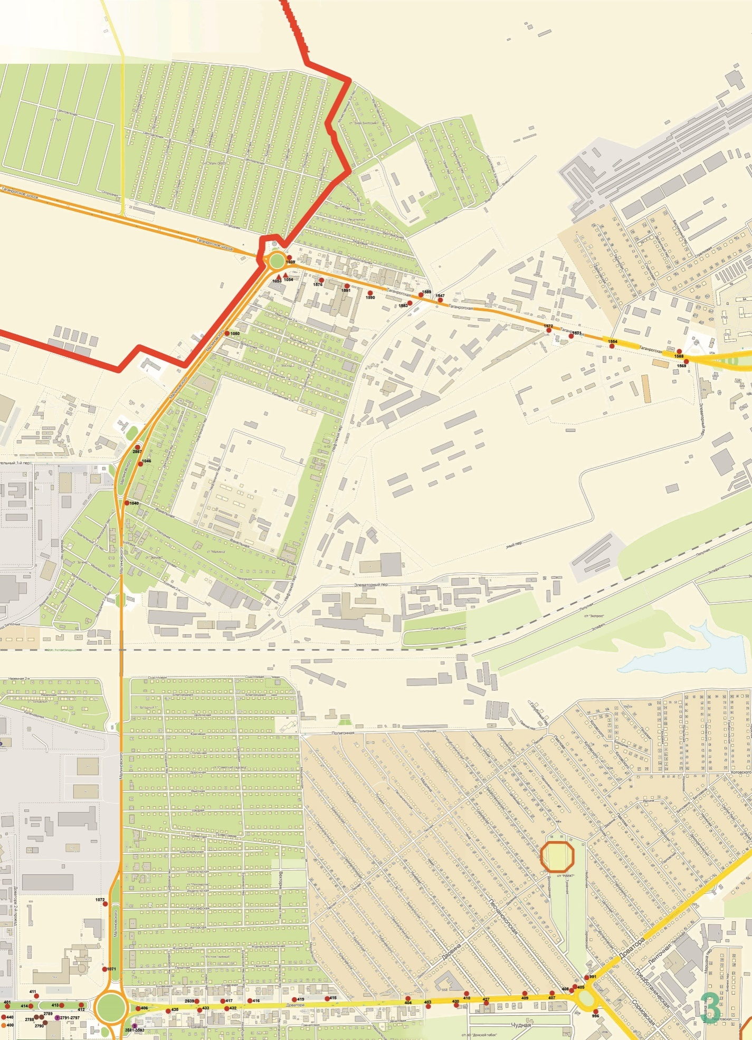

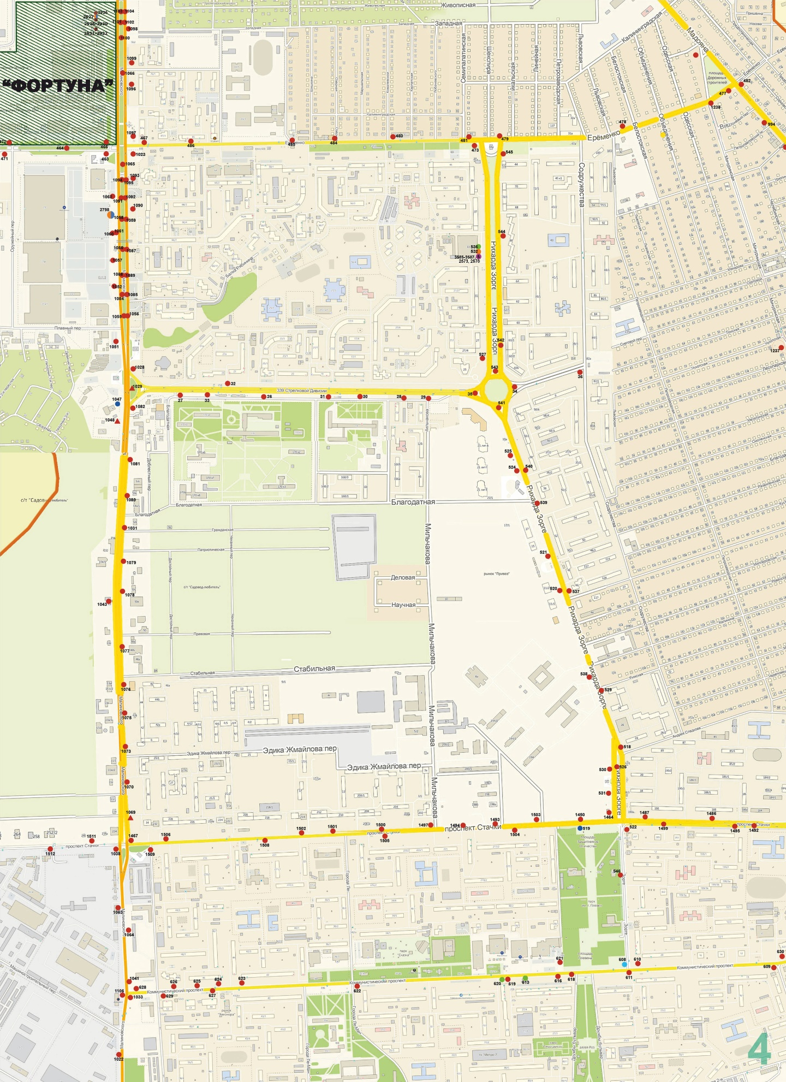
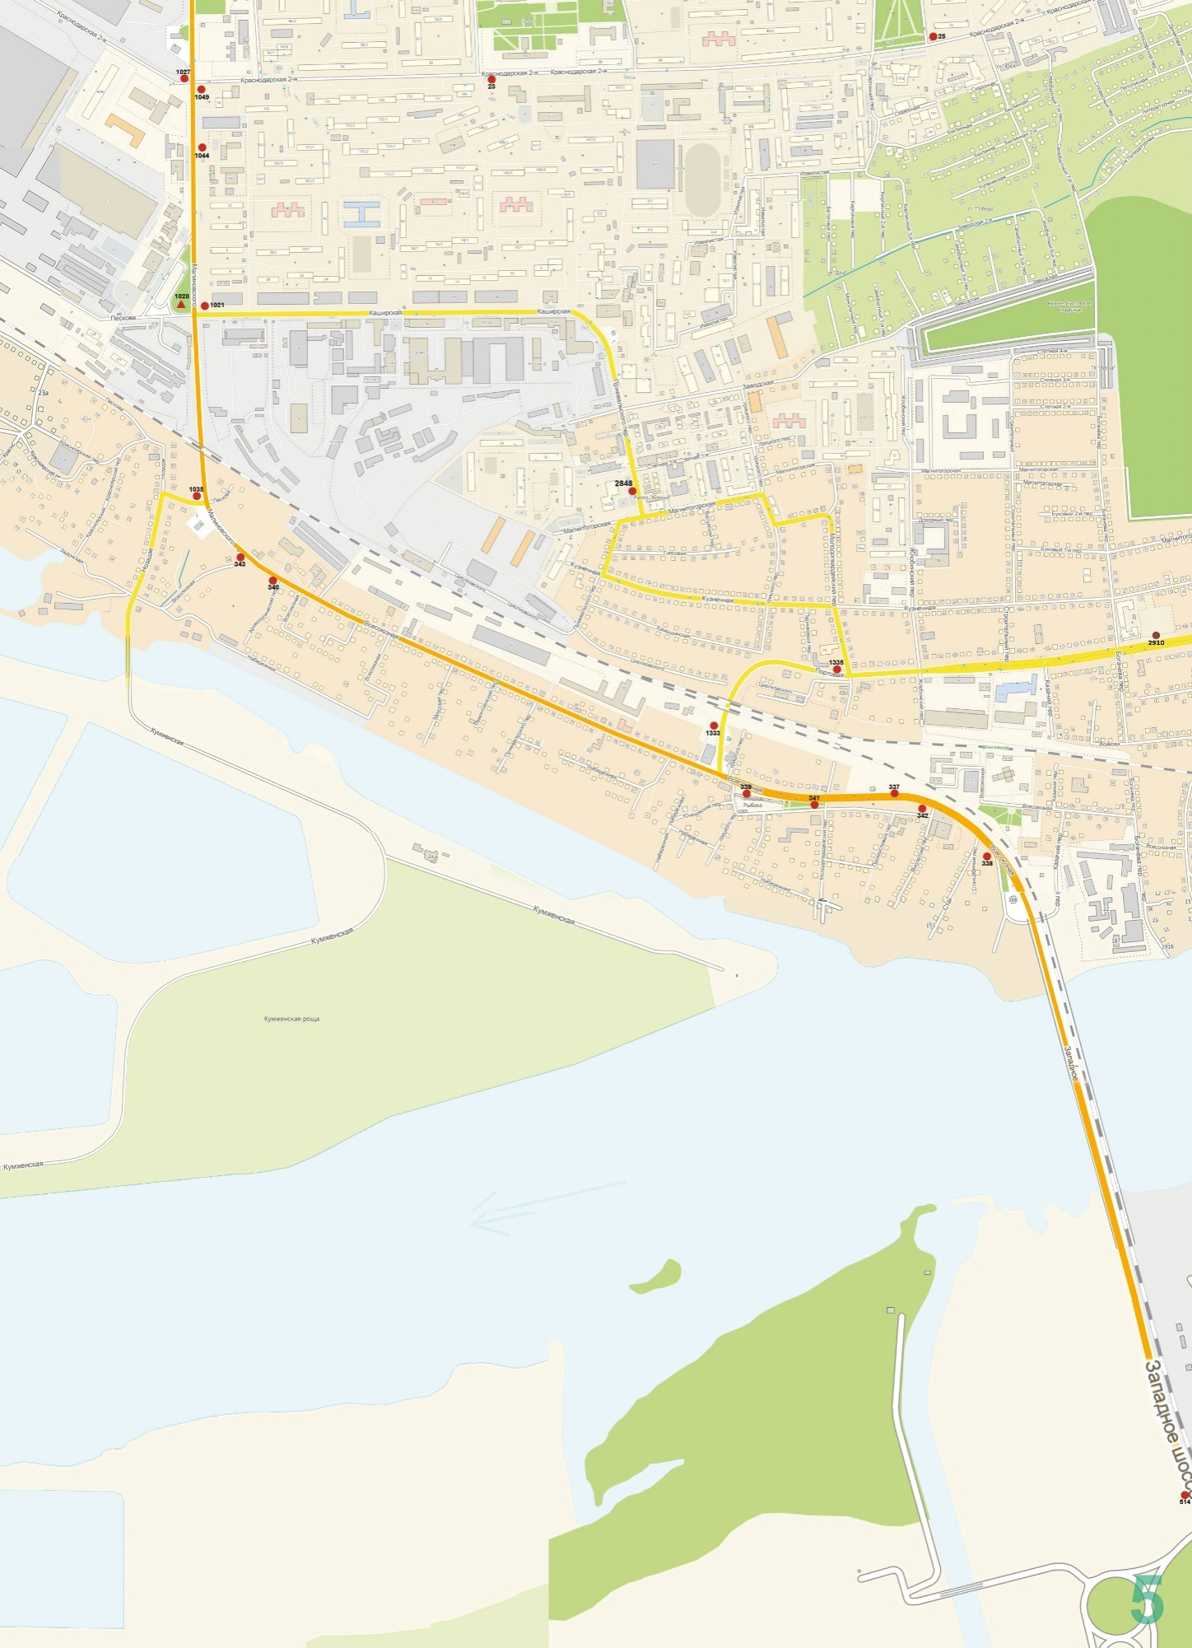

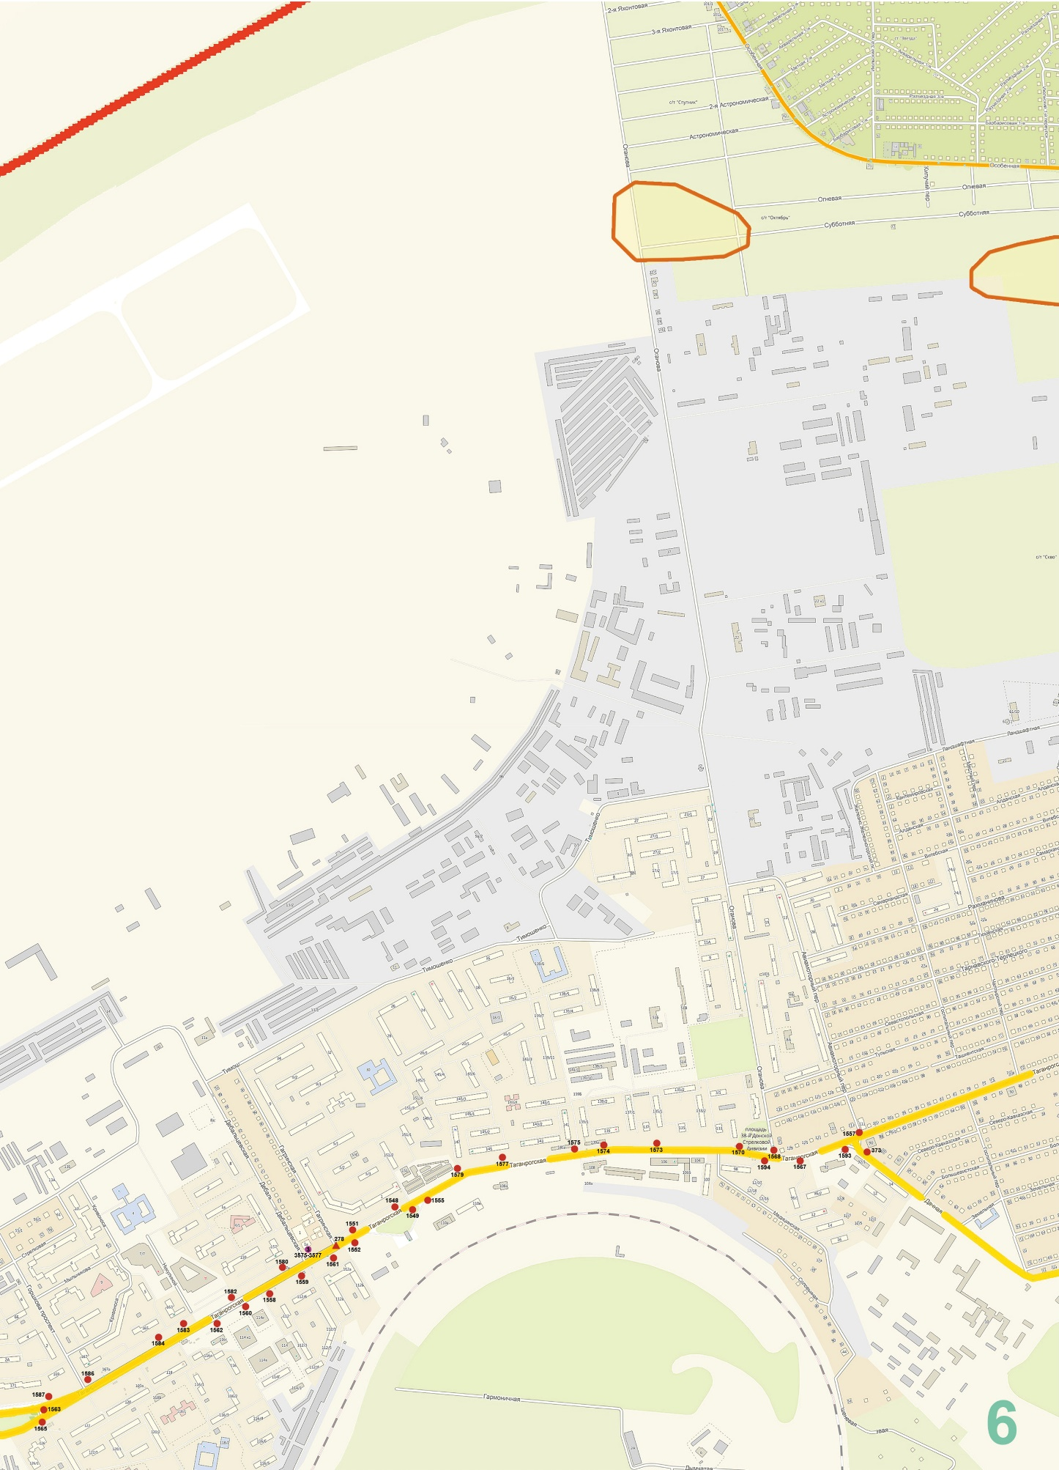
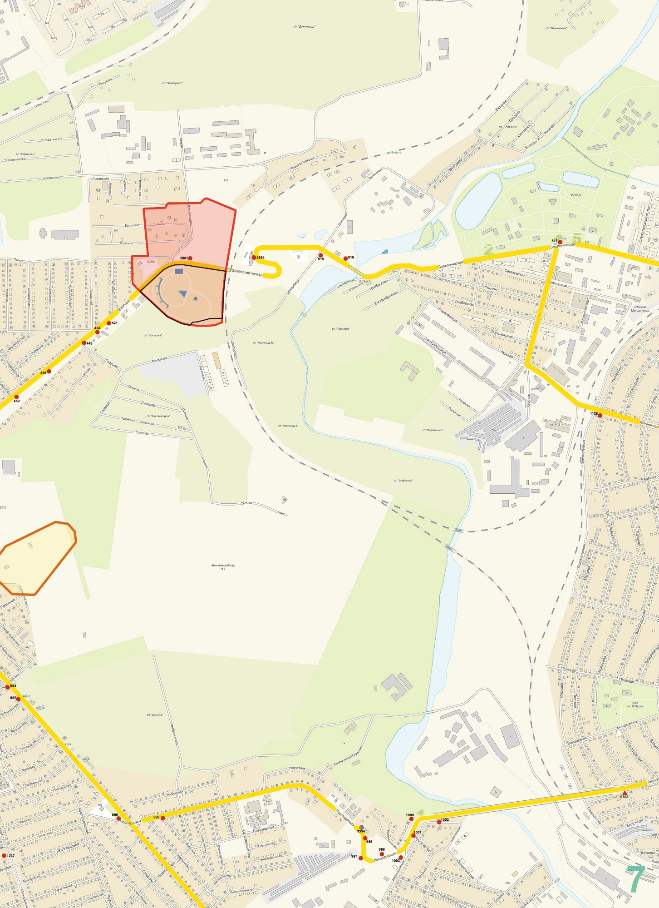
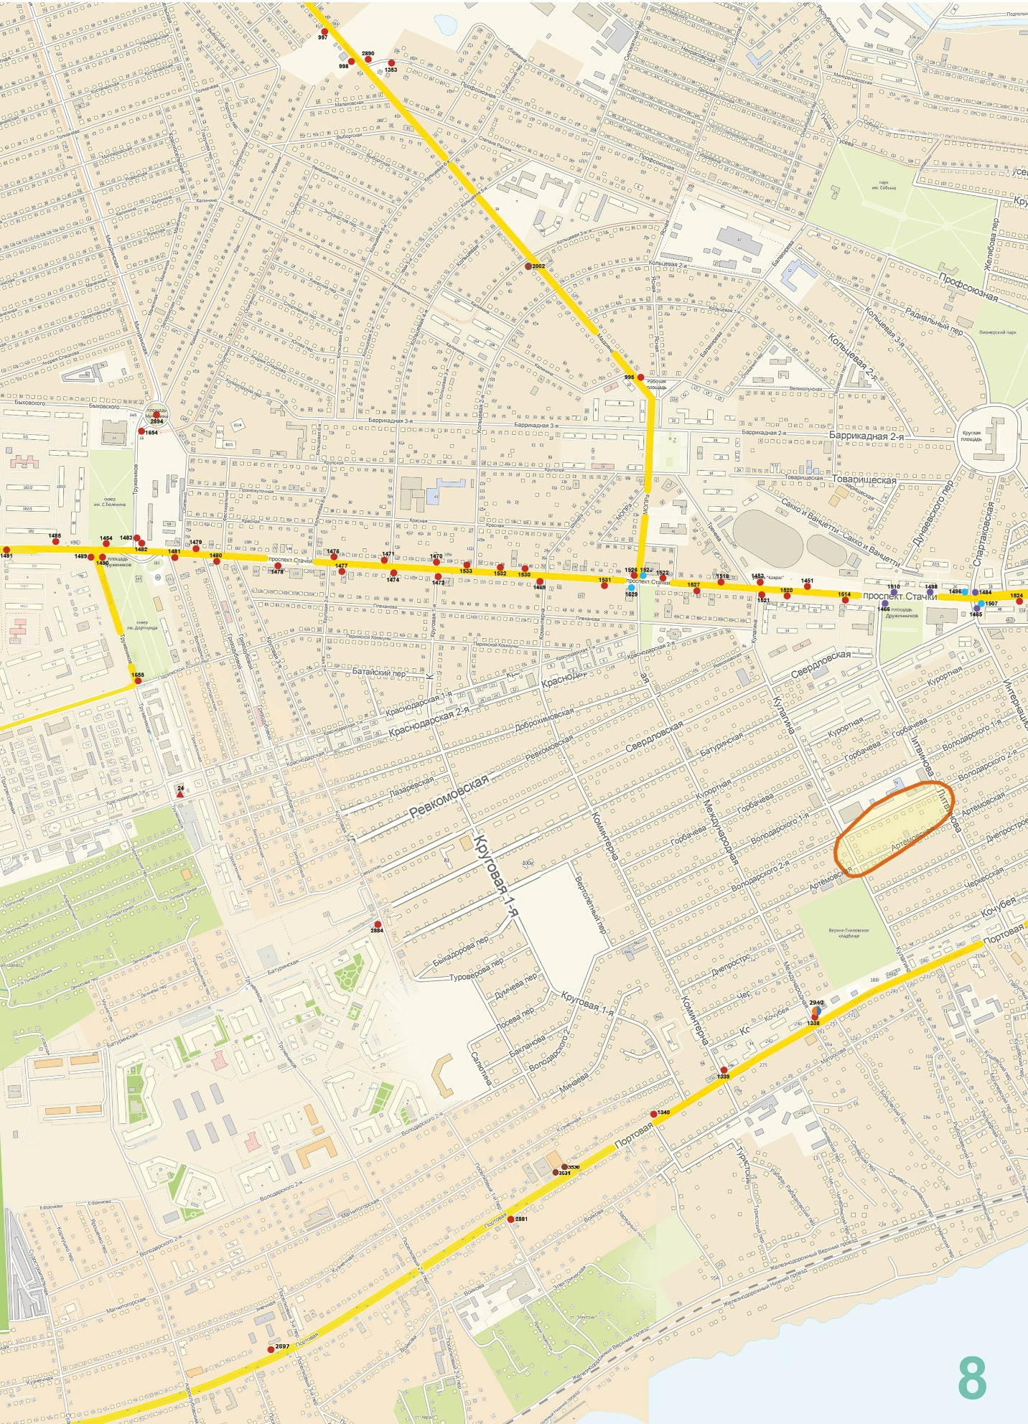

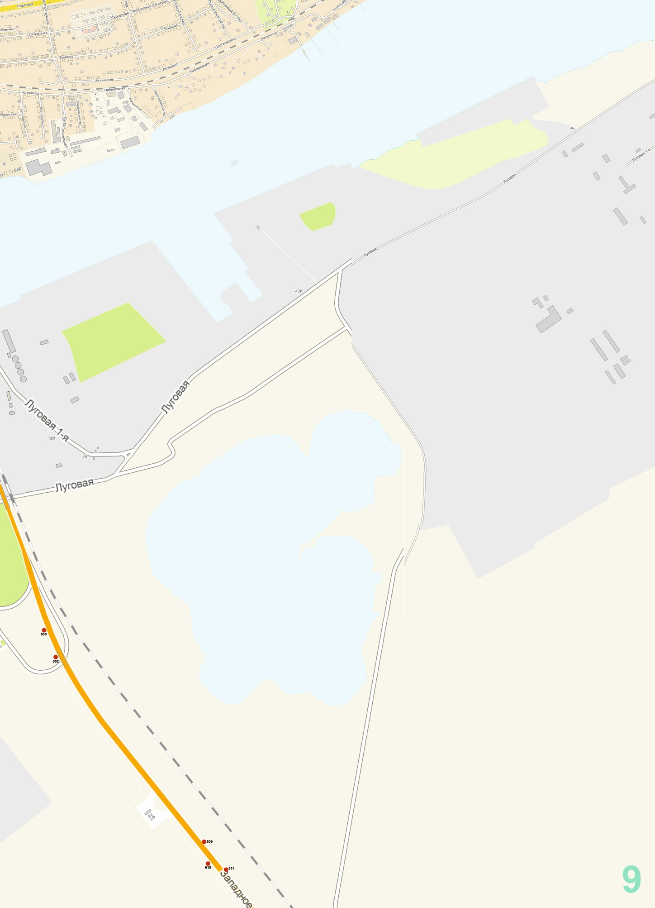

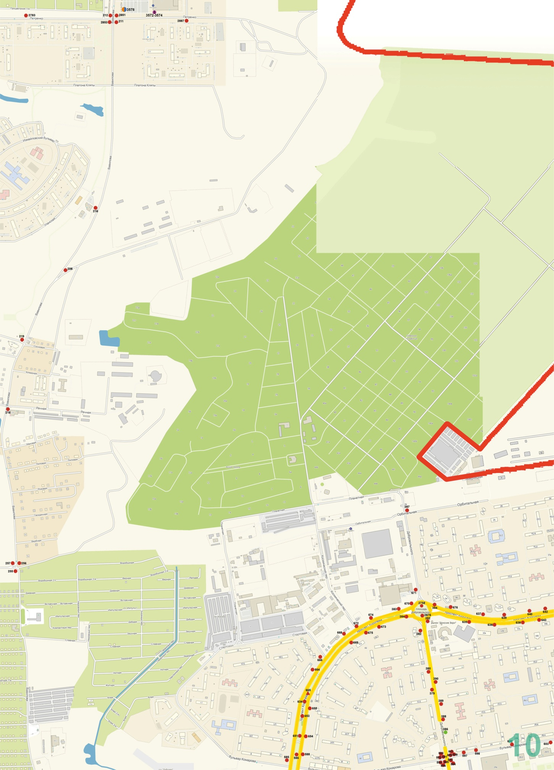

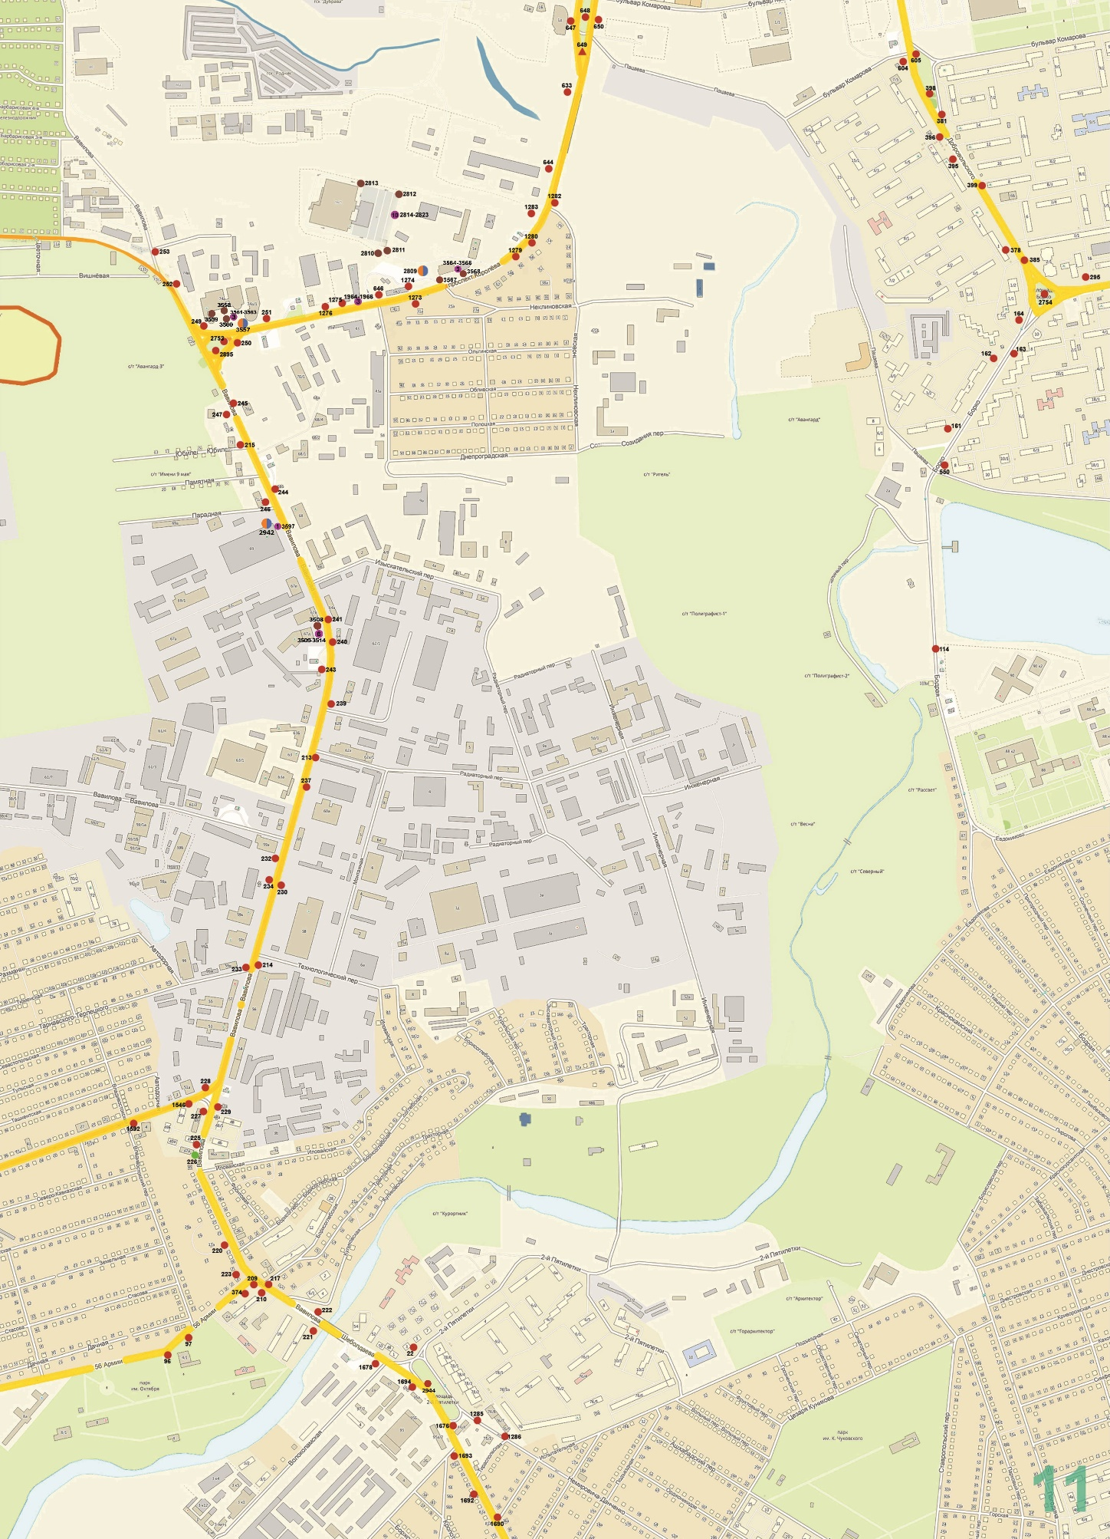

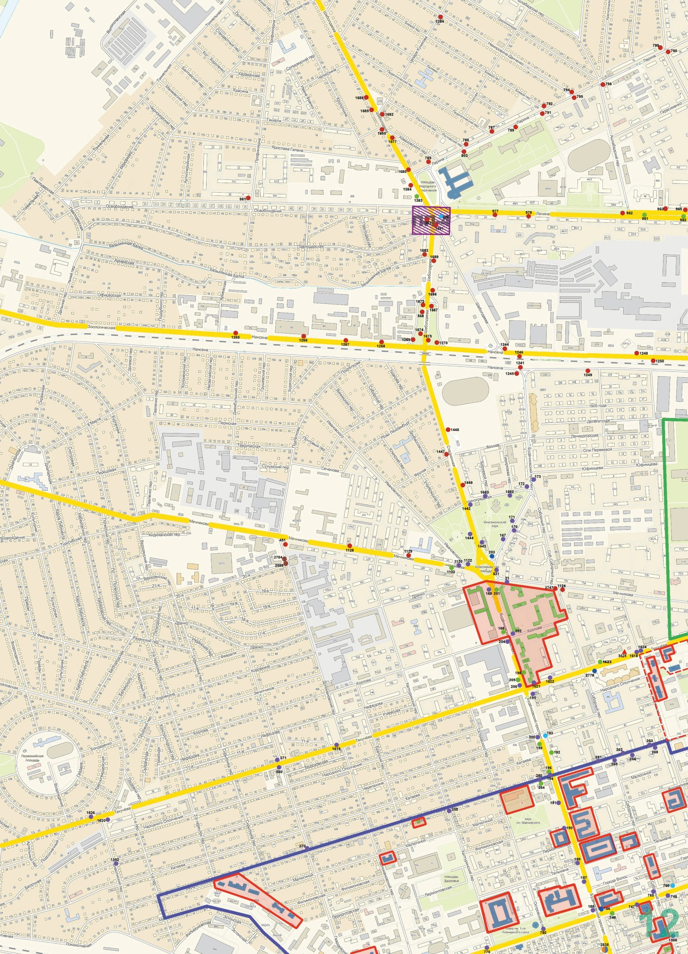

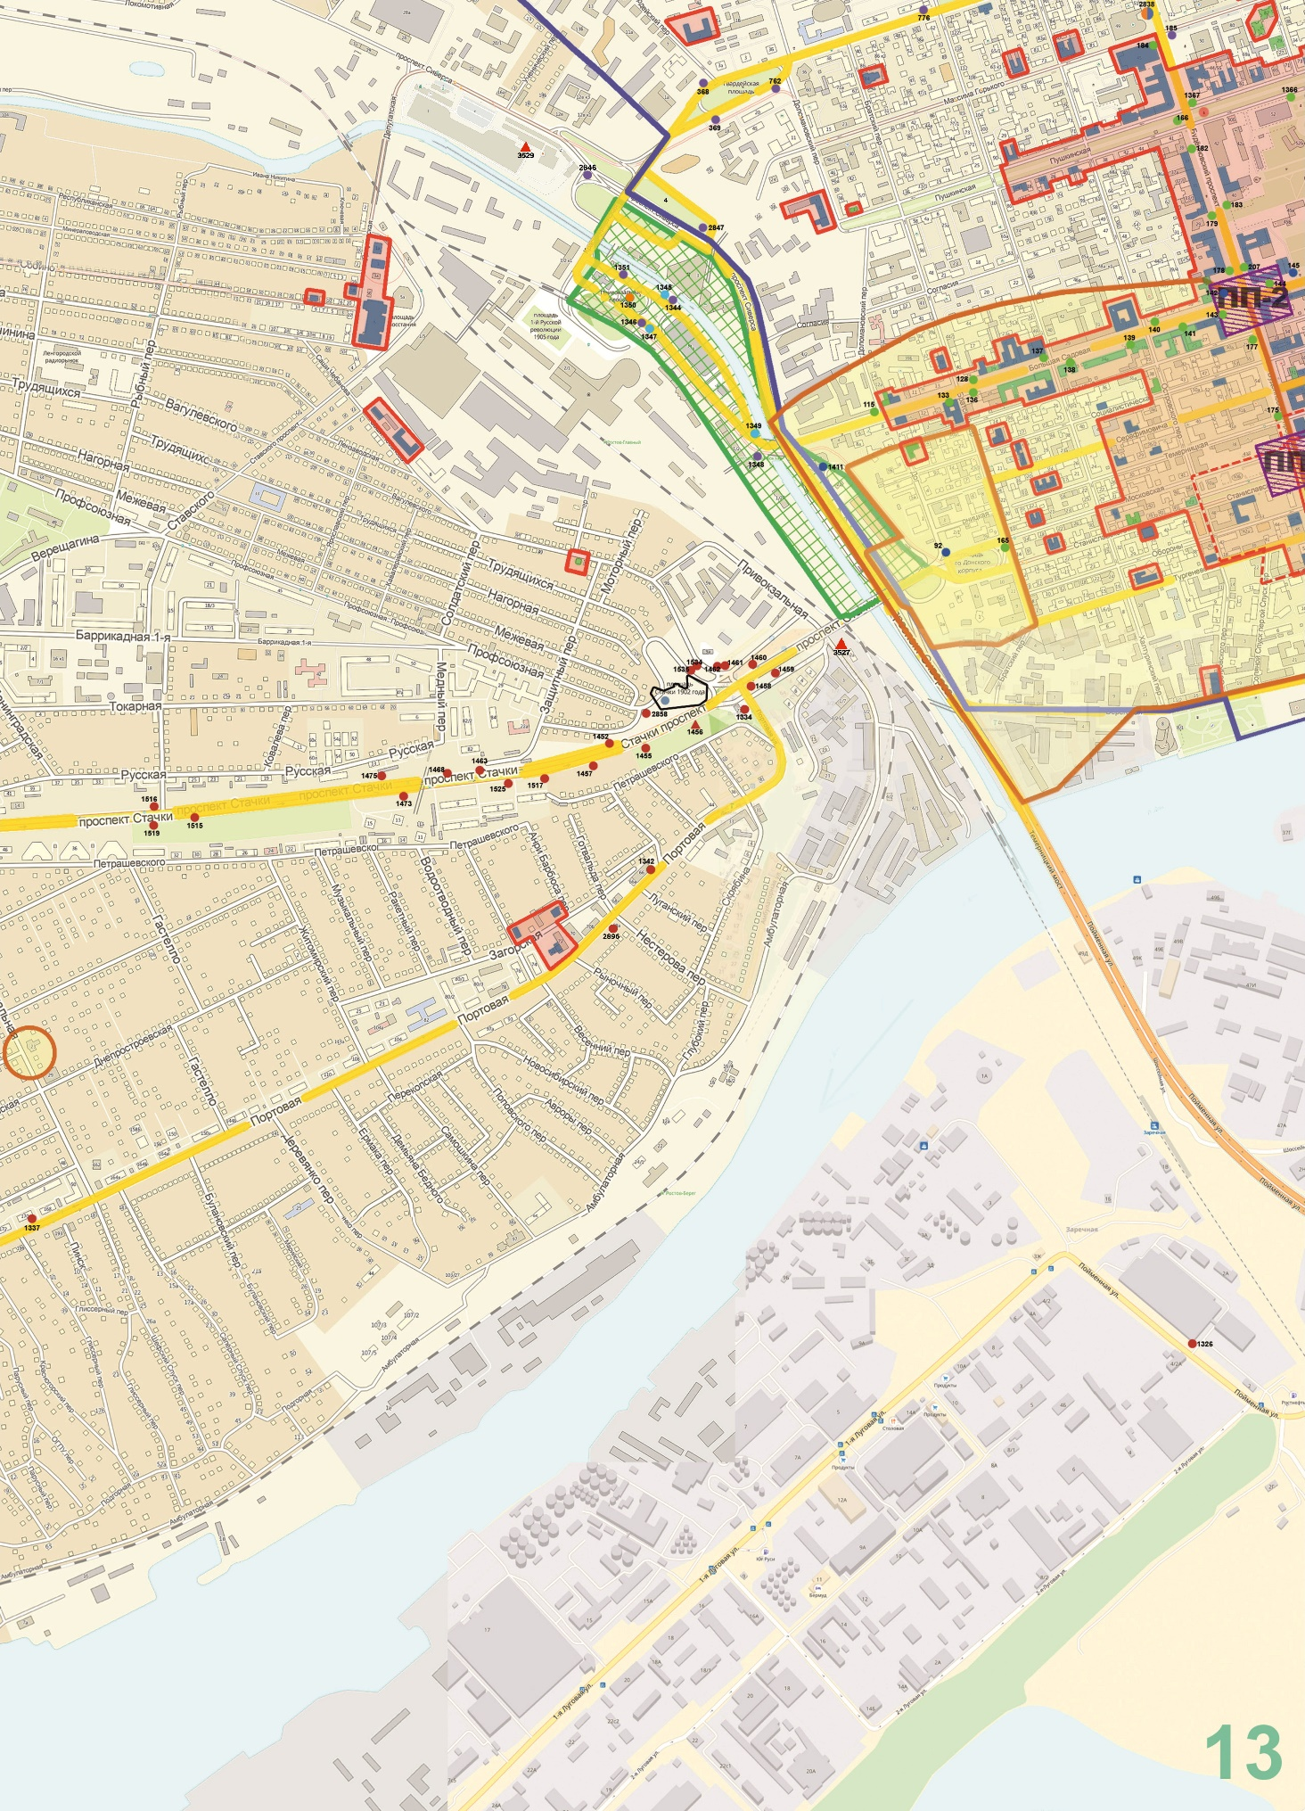

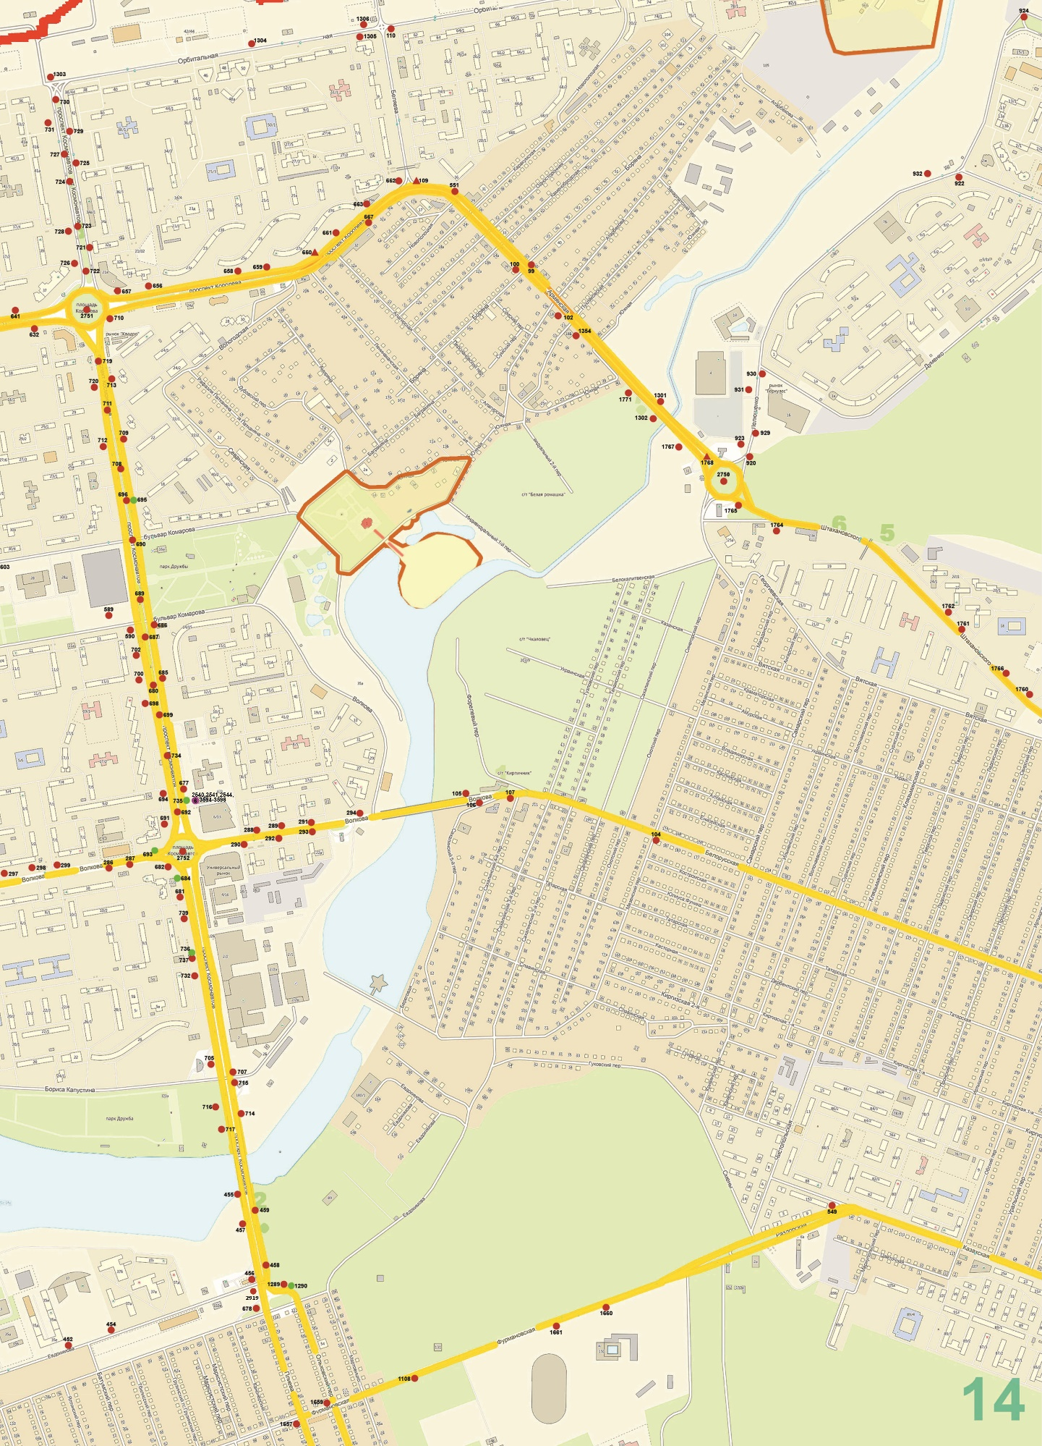

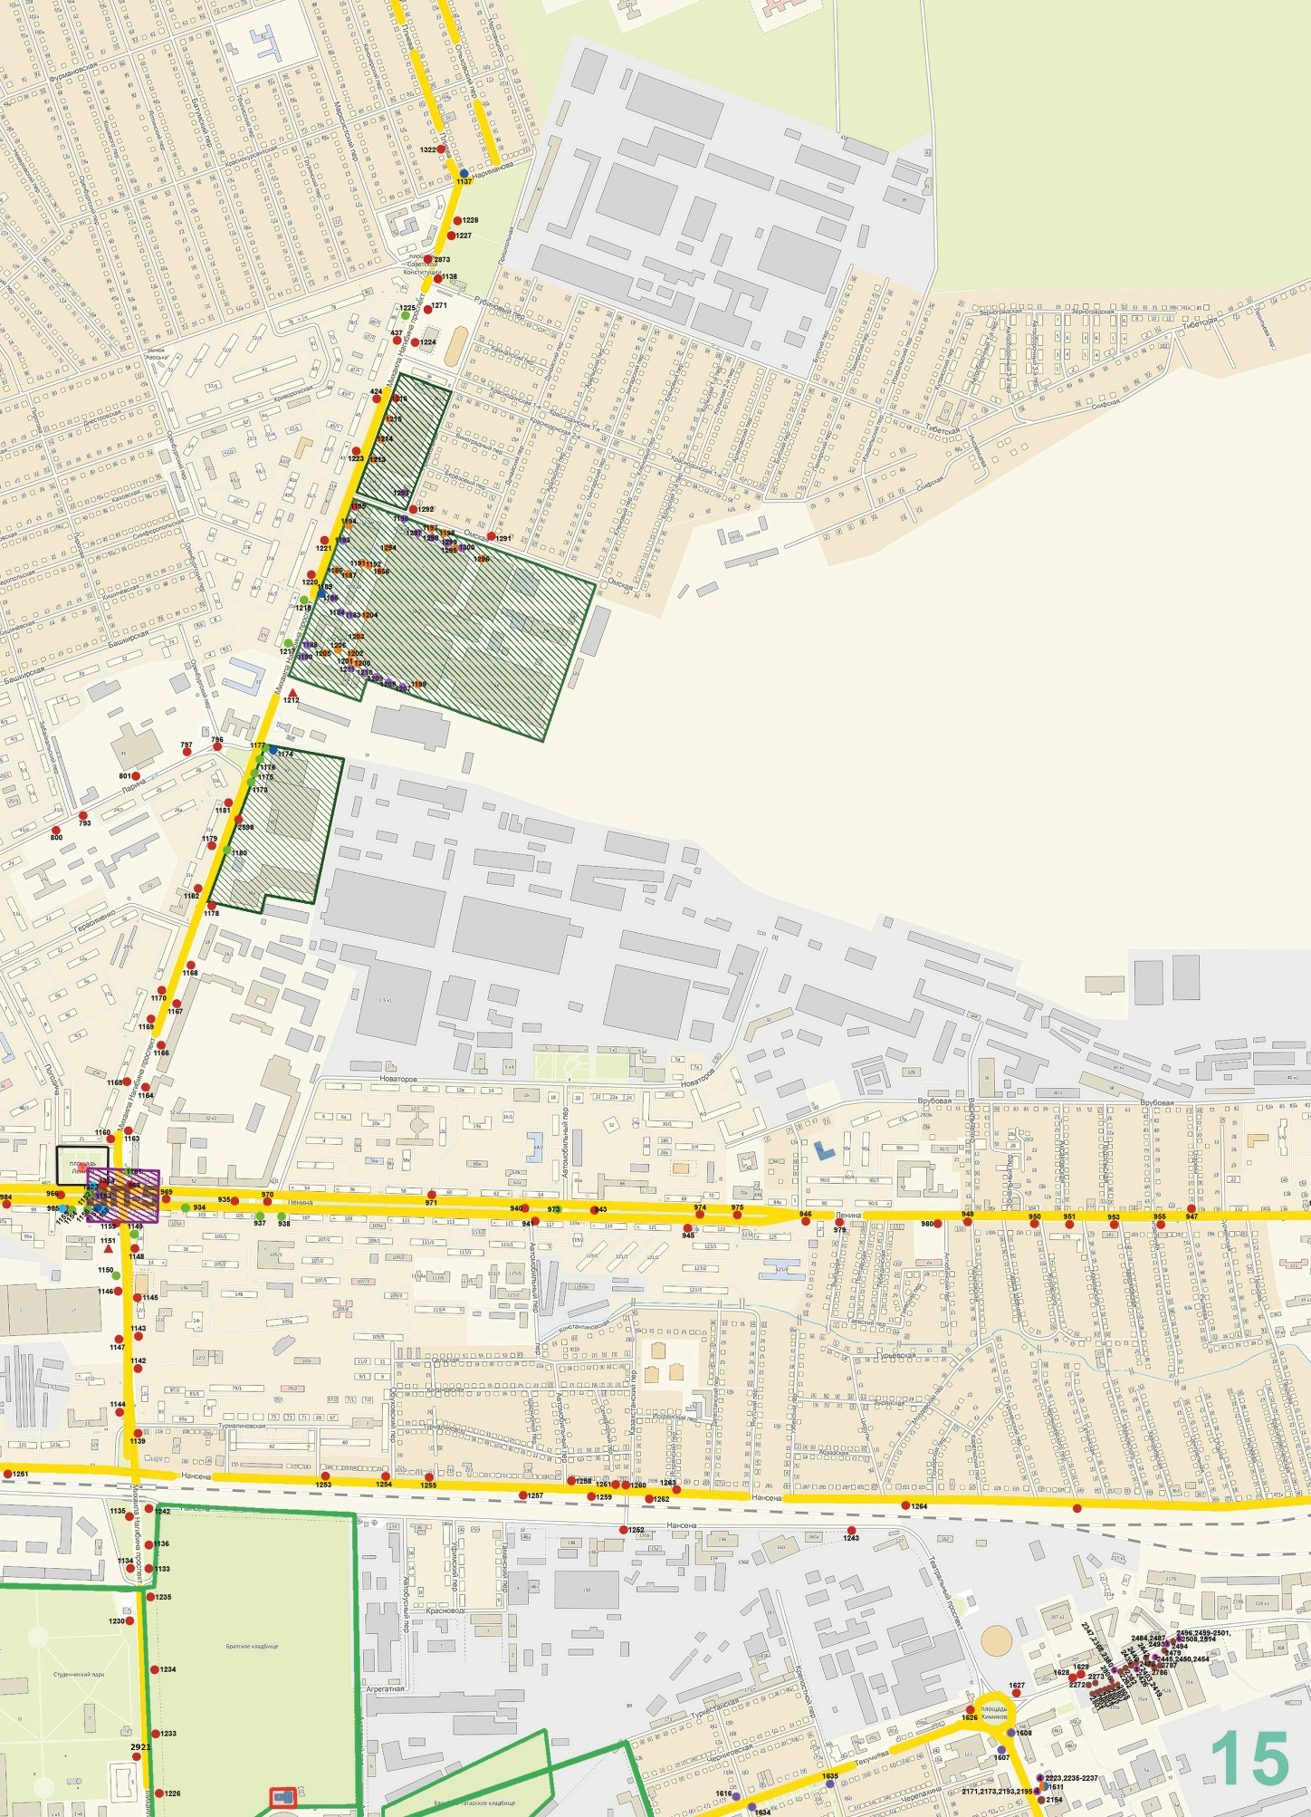

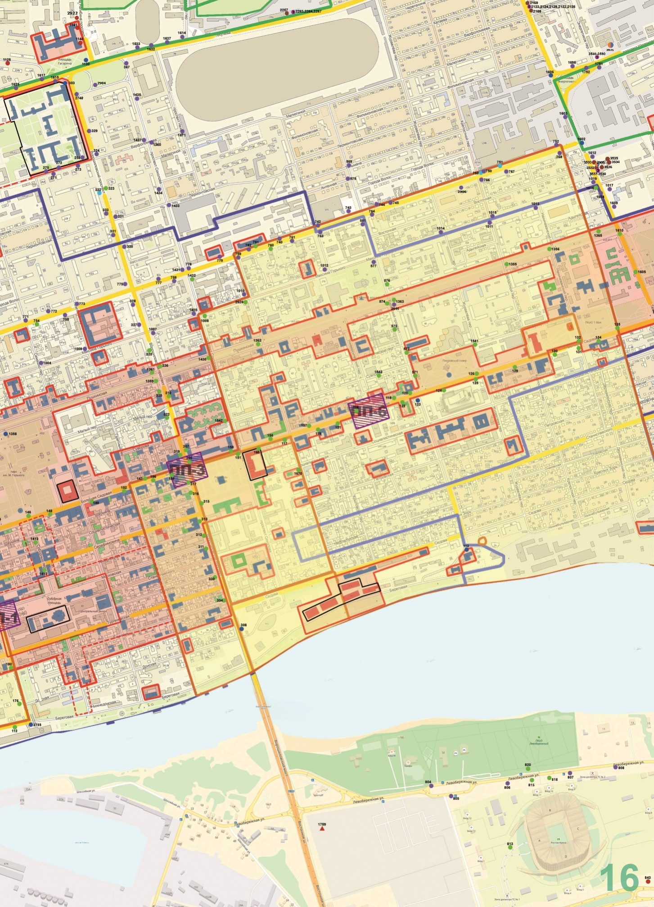

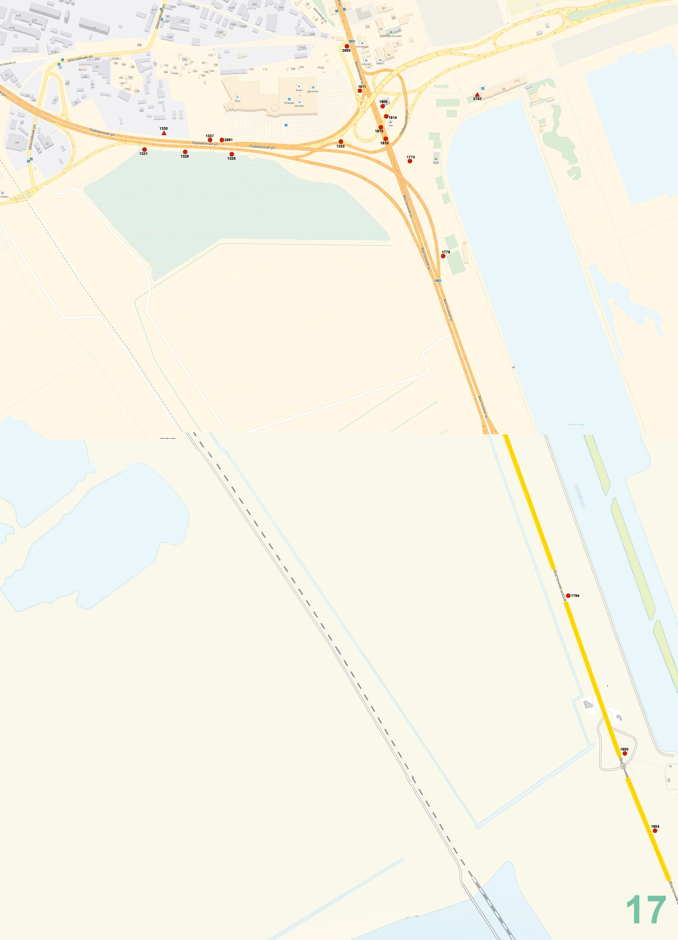

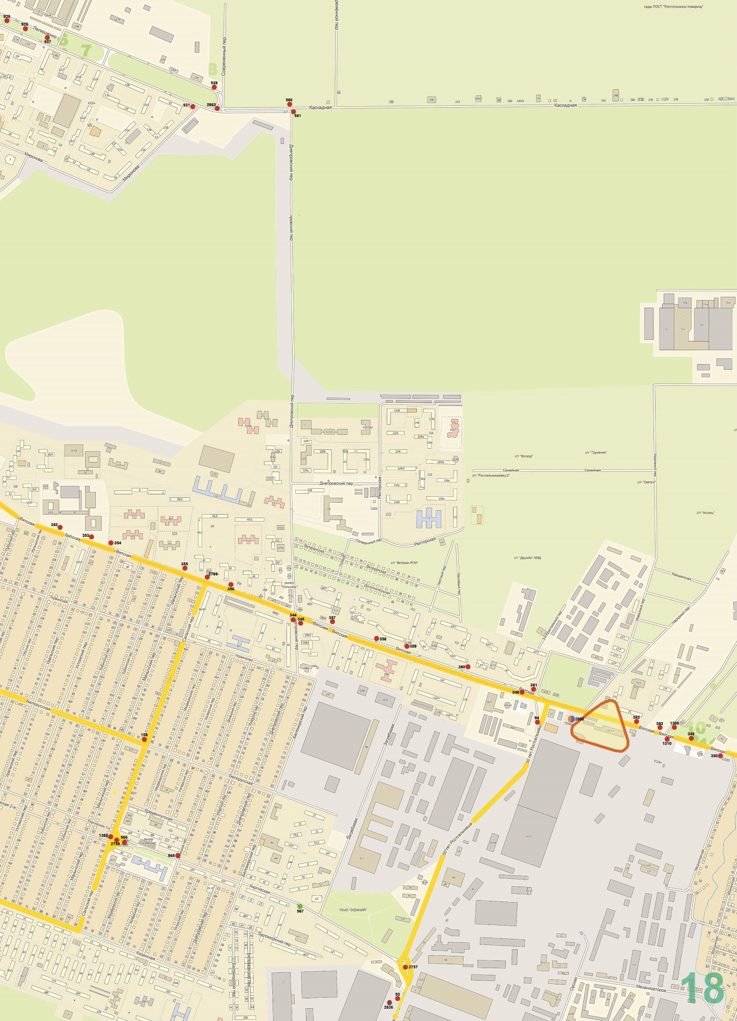

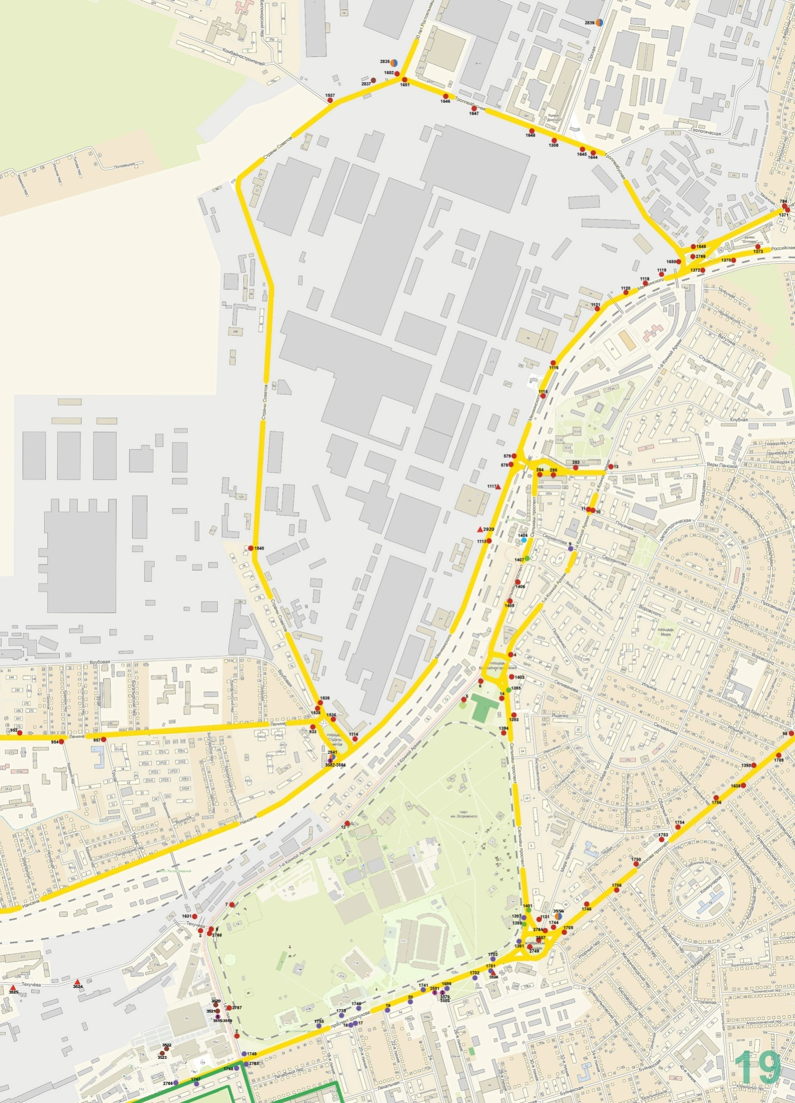

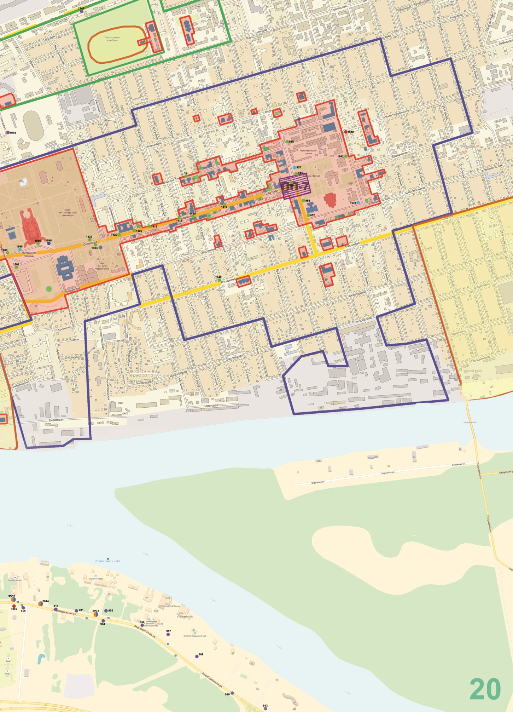

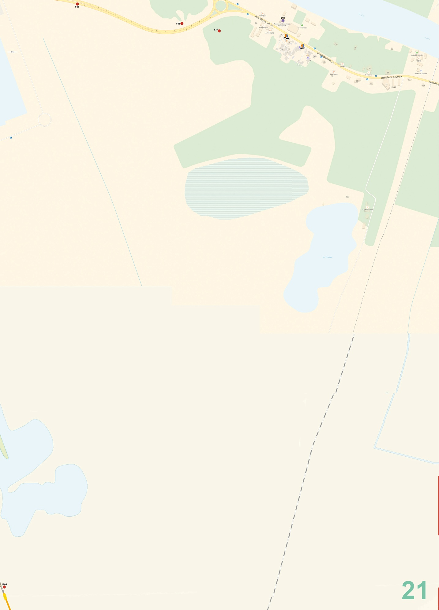

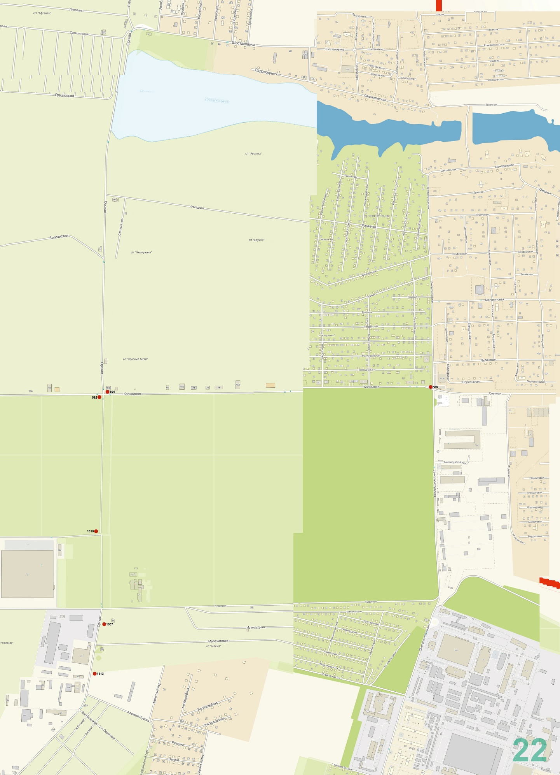

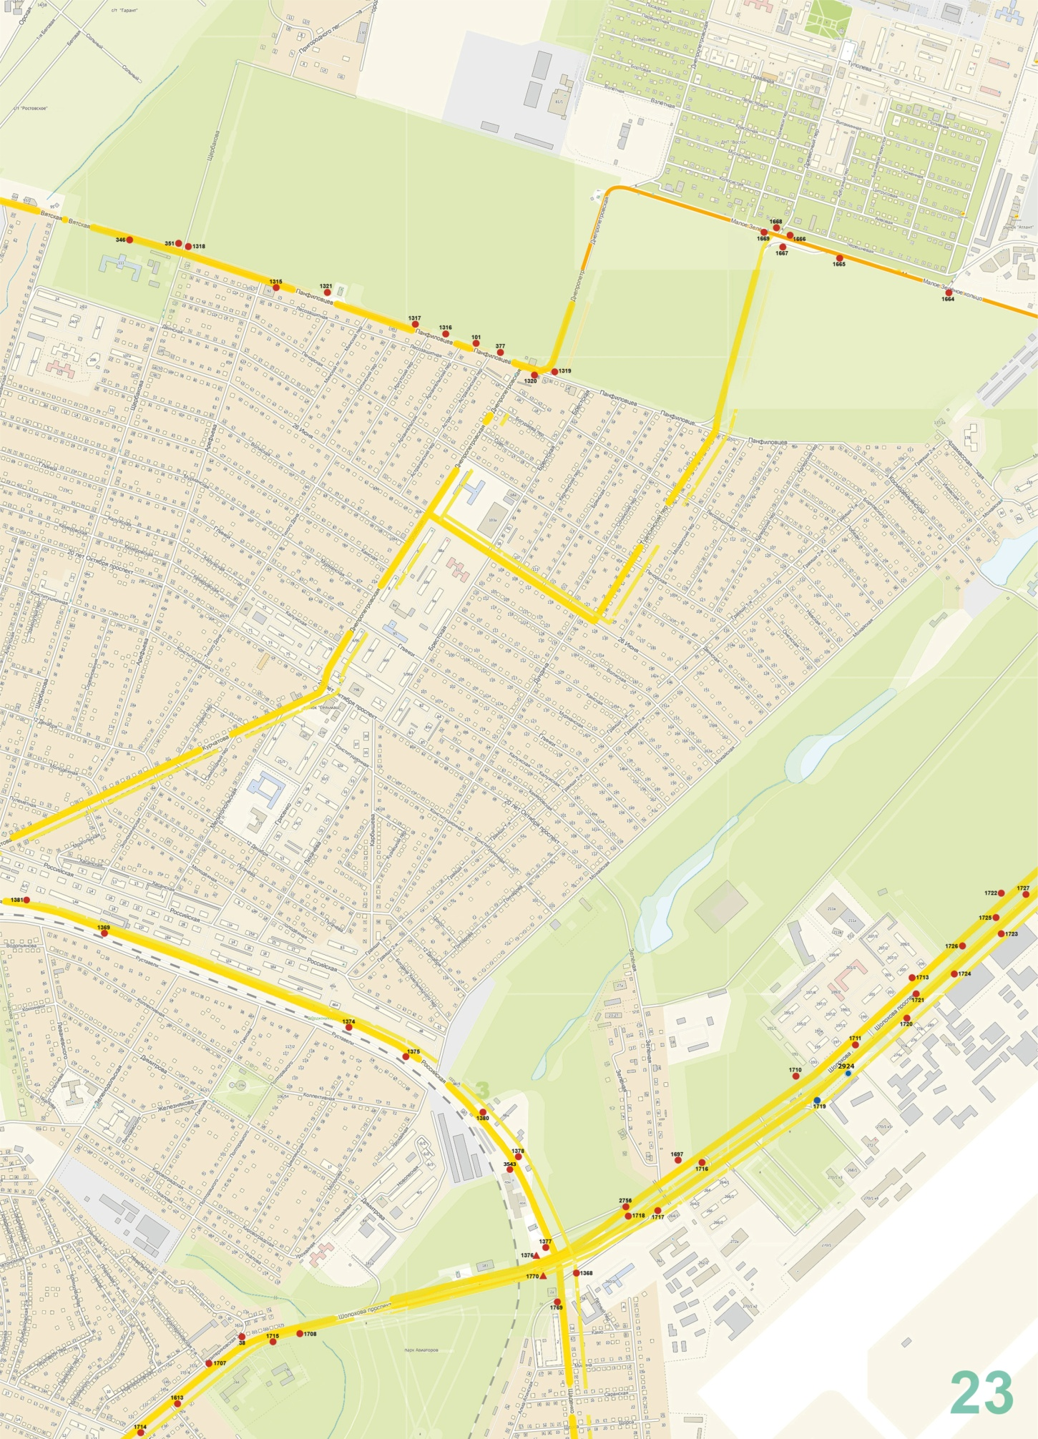

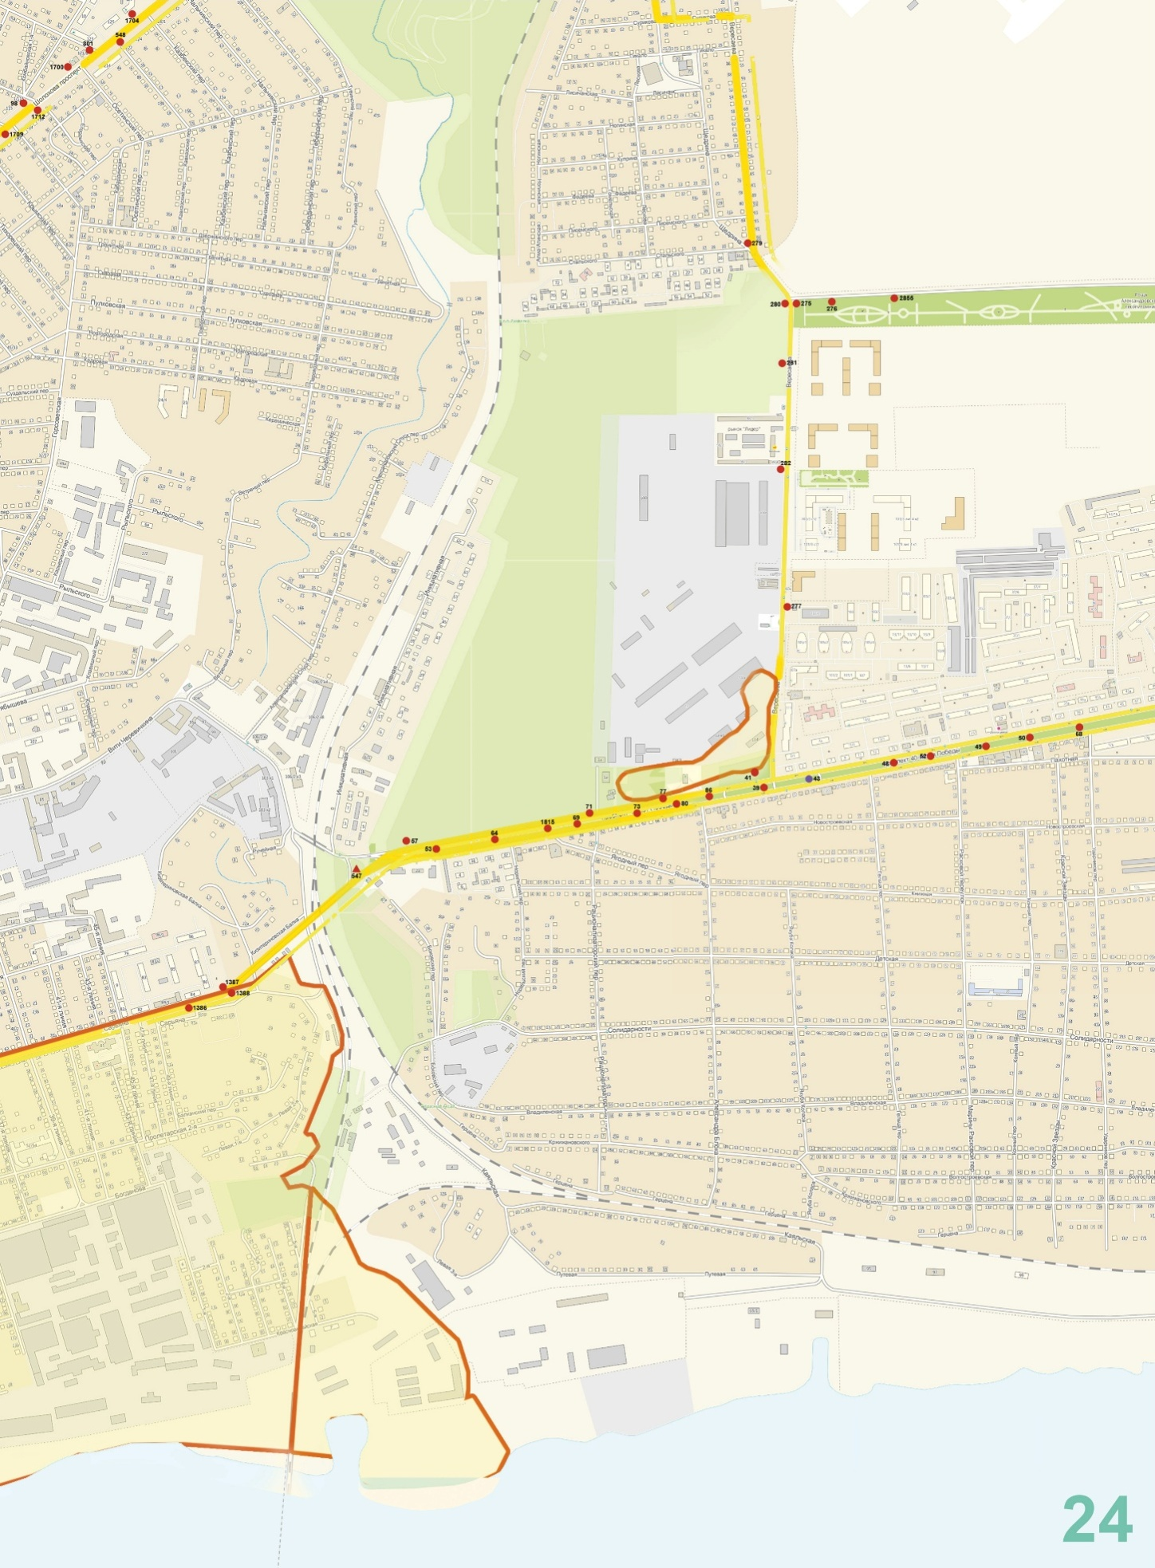

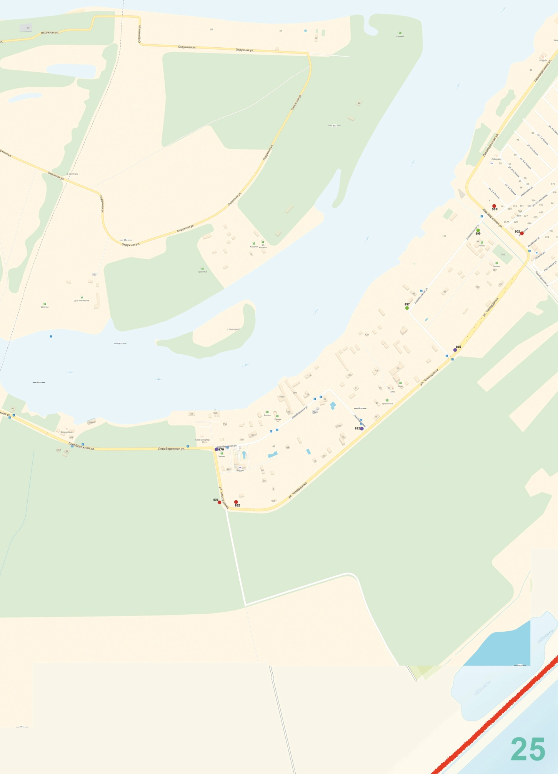

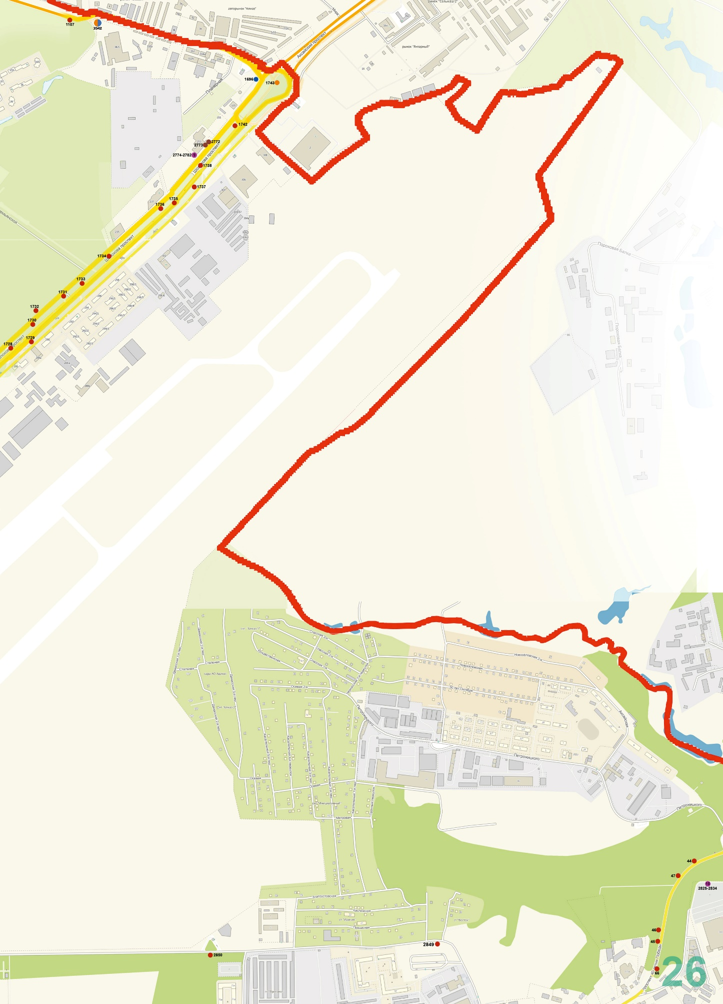

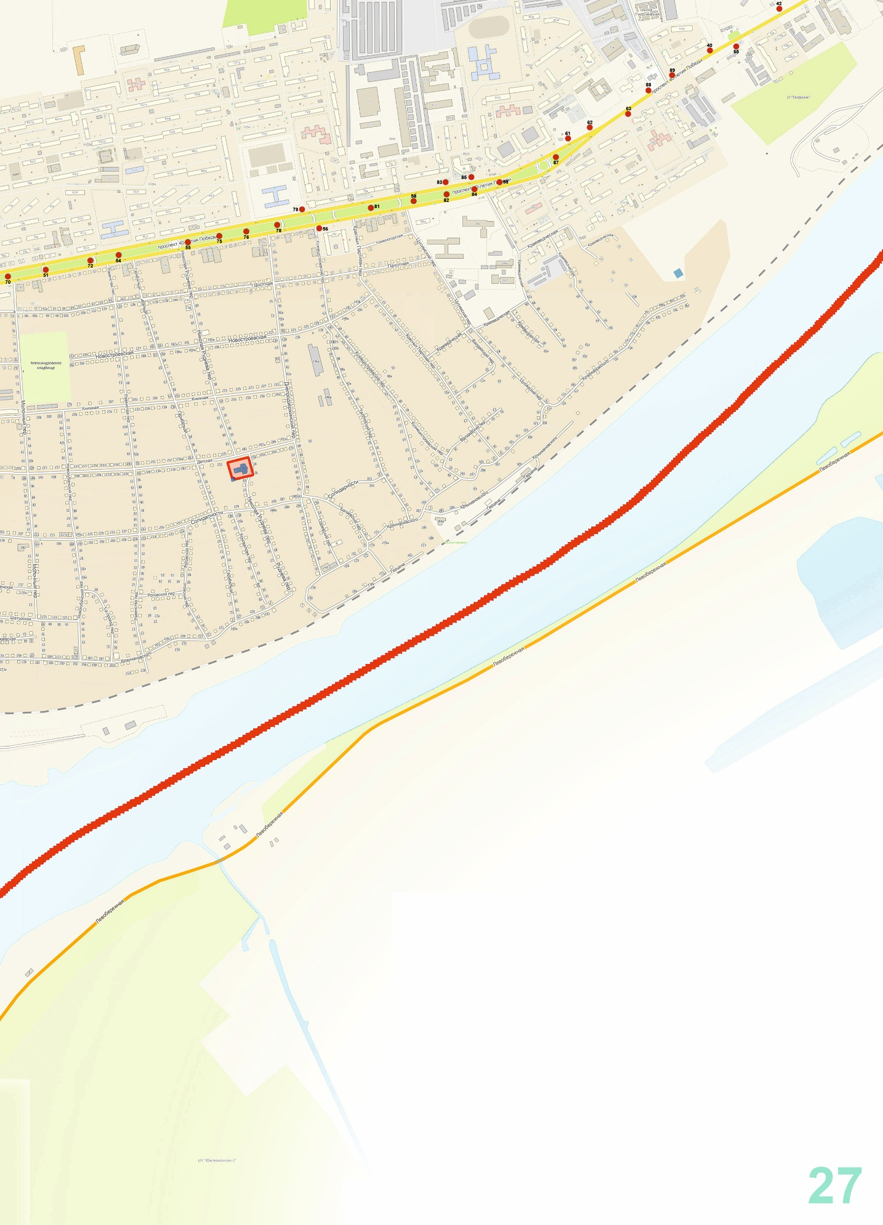
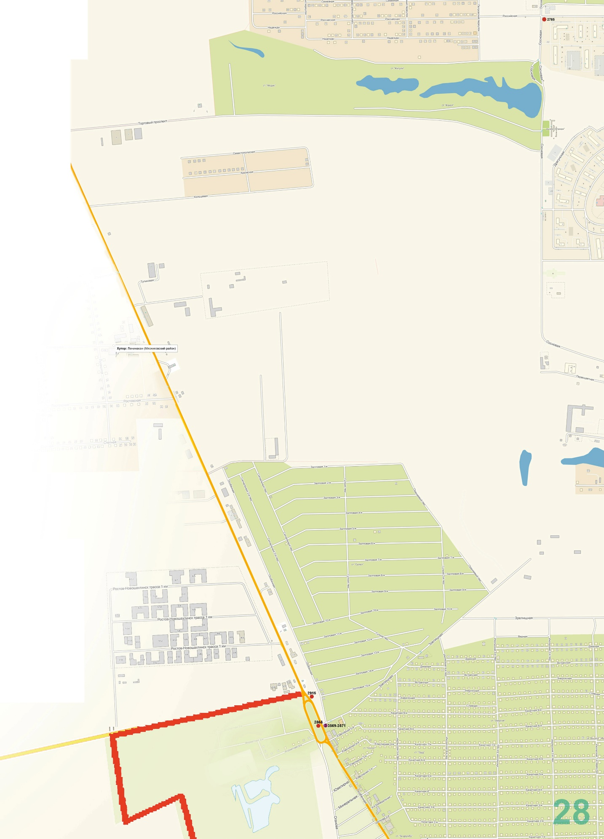

Приложение № 2 к решению Ростовской-на-Дону городской Думы «О внесении изменений в Решение Ростовской-на-Дону городской Думы
«Об утверждении Схемы размещения рекламных конструкций на территории города Ростова-на-Дону»

Приложение № 2 к Схеме размещения рекламных конструкций на территории города Ростова-на-Дону

